LAMPIRAN

INFORMED CONSENT

Setelah mendapatkan penjelasan mengenai tujuan, manfaat, dan prosedur penerapan Evidence-Based Nursing (EBN), saya yang bertanda tangan di bawah ini:
Nama :
Usia :
Alamat :
Dengan ini menyatakan bersedia / tidak bersedia* untuk berpartisipasi dalam penerapan Evidence-Based Nursing (EBN) yang berjudul “Penerapan Evidence-Based Nursing (EBN) Latihan Batuk Efektif pada Lansia yang Mengalami Bersihan Jalan Napas Tidak Efektif di Tzu Chi Hospital”.

Saya telah memahami bahwa keikutsertaan saya dalam penerapan EBN ini bersifat sukarela. Saya juga memahami bahwa saya berhak menolak atau mengundurkan diri sewaktu-waktu tanpa adanya paksaan dan tanpa memengaruhi pelayanan kesehatan yang saya terima.

Saya juga telah memahami bahwa seluruh data dan informasi yang saya berikan akan dijaga kerahasiaannya dan hanya digunakan untuk kepentingan akademik serta penyusunan Karya Ilmiah Akhir Ners.

Demikian pernyataan ini saya buat dengan penuh kesadaran dan tanpa paksaan dari pihak mana pun.
Jakarta, ...................................2026

(............................................................)
Nama Jelas

*Coret yang tidak perlu
LEMBAR OBSERVASI
PENERAPAN EVIDENCE-BASED NURSING (EBN) LATIHAN BATUK EFEKTIF
PADA LANSIA YANG MENGALAMI BERSIHAN JALAN NAPAS TIDAK EFEKTIF
DI TZU CHI HOSPITAL

    - Identitas Pasien
Inisial Pasien : ...........................................................................................................................................
Usia : ............................................................................................................................................
Jenis Kelamin : ...........................................................................................................................................
Ruang Rawat : ...........................................................................................................................................
Diagnosis Medis : ...........................................................................................................................................
Tanggal Masuk : ...........................................................................................................................................
Tanggal Observasi : ............................................................................................................................................
    - Kondisi Awal Pasien Sebelum Intervensi
No | Aspek yang Diobservasi | Hasil Observasi
1 | Keluhan utama
2 | Kesadaran
3 | Batuk
4 | Sputum/dahak
5 | Sesak napas
6 | Bunyi napas tambahan
7 | Frekuensi napas (x/menit)
8 | Saturasi oksigen (SpO₂)
9 | Posisi pasien
10 | Kemampuan mengikuti instruksi

    - Prosedur Latihan Batuk Efektif
Beri tanda ceklis (√) pada kolom yang sesuai.
No | Langkah Tindakan | Dilakukan | Tidak Dilakukan
1 | Menjelaskan tujuan dan prosedur tindakan kepada pasien
2 | Menyiapkan pasien dalam posisi semi-Fowler/Fowler
3 | Menganjurkan pasien rileks
4 | Menganjurkan pasien menarik napas dalam melalui hidung lalu menghembuskannya perlahan melalui mulut, latihan napas dalam dilakukan sebanyak 3 kali.
5 | Menganjurkan pasien menarik napas dalam, menahan napas selama 3–5 detik.
6 | Menganjurkan pasien membatukkan napas kuat dari dada/perut, bukan dari tenggorokan.
7 | Menganjurkan pasien mengeluarkan sputum ke tisu/wadah sputum
8 | Mengulangi latihan 2–3 kali sesuai toleransi pasien
9 | Mengobservasi respons pasien selama tindakan
10 | Mendokumentasikan hasil tindakan
    - Hasil Observasi Setelah Intervensi
No | Aspek yang Diobservasi | Sebelum Intervensi | Sesudah Intervensi
1 | Batuk efektif
2 | Sputum/dahak
3 | Sesak napas
4 | Bunyi napas tambahan
5 | Frekuensi napas (x/menit)
6 | Saturasi oksigen (SpO₂)
7 | Kenyamanan pasien
    - Evaluasi Harian Penerapan EBN
Hari ke-1
Tanggal : ............................................................................................................................................................
Jam : ............................................................................................................................................................
Hasil observasi :
........................................................................................................................................................................................
........................................................................................................................................................................................
Hari ke-2
Tanggal : ............................................................................................................................................................
Jam : ............................................................................................................................................................
Hasil observasi :
........................................................................................................................................................................................
........................................................................................................................................................................................
Hari ke-3
Tanggal : ............................................................................................................................................................
Jam : ............................................................................................................................................................
Hasil observasi :
........................................................................................................................................................................................
........................................................................................................................................................................................
    - Kesimpulan Hasil Observasi
........................................................................................................................................................................................
........................................................................................................................................................................................
........................................................................................................................................................................................
Jakarta, ......................2026
Perawat

(...............................................)

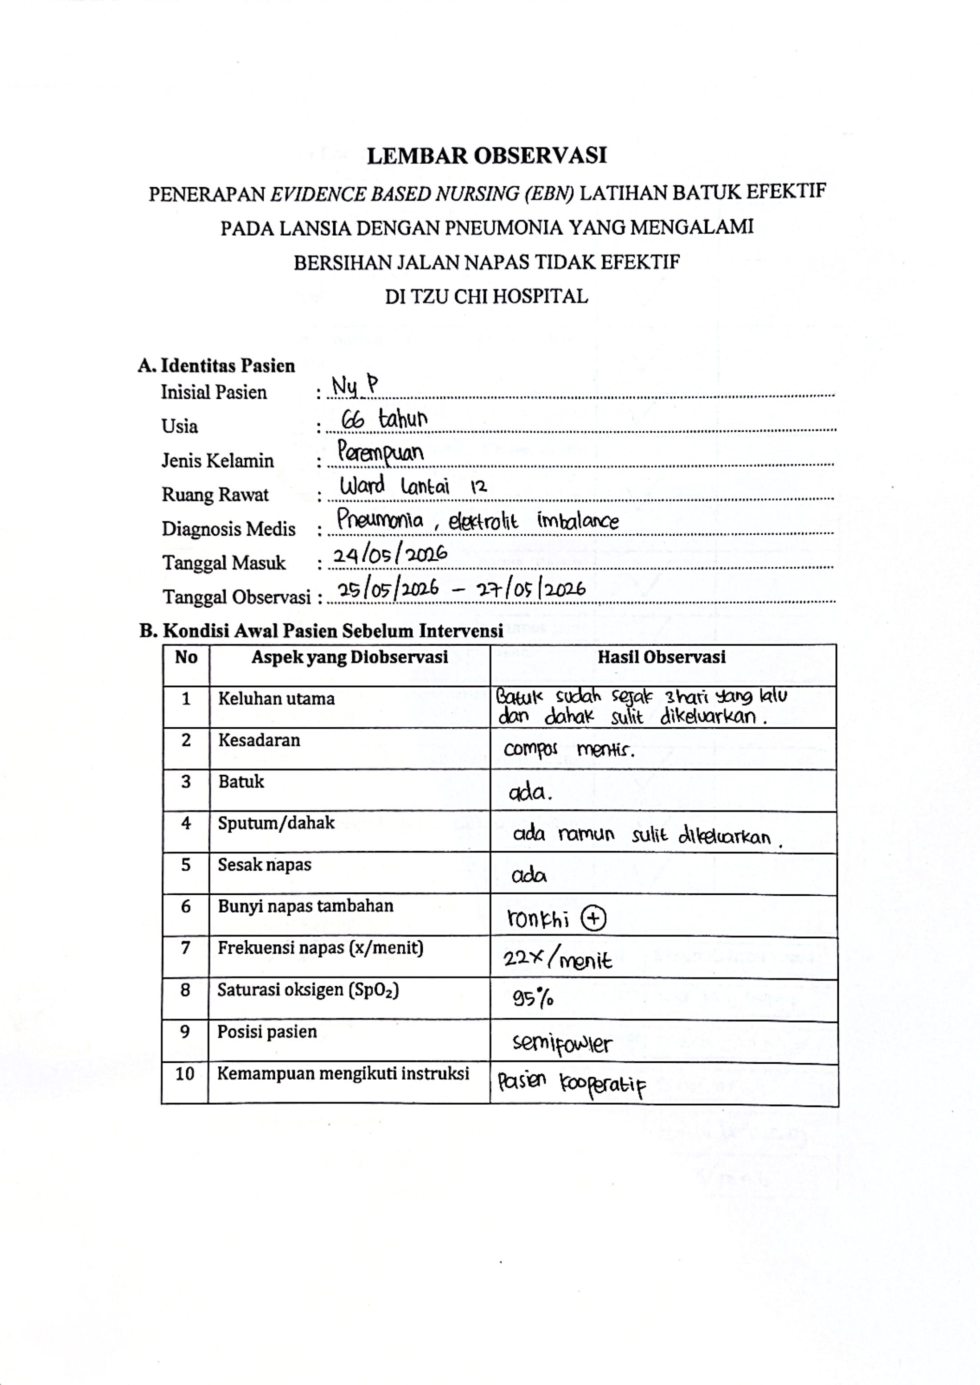


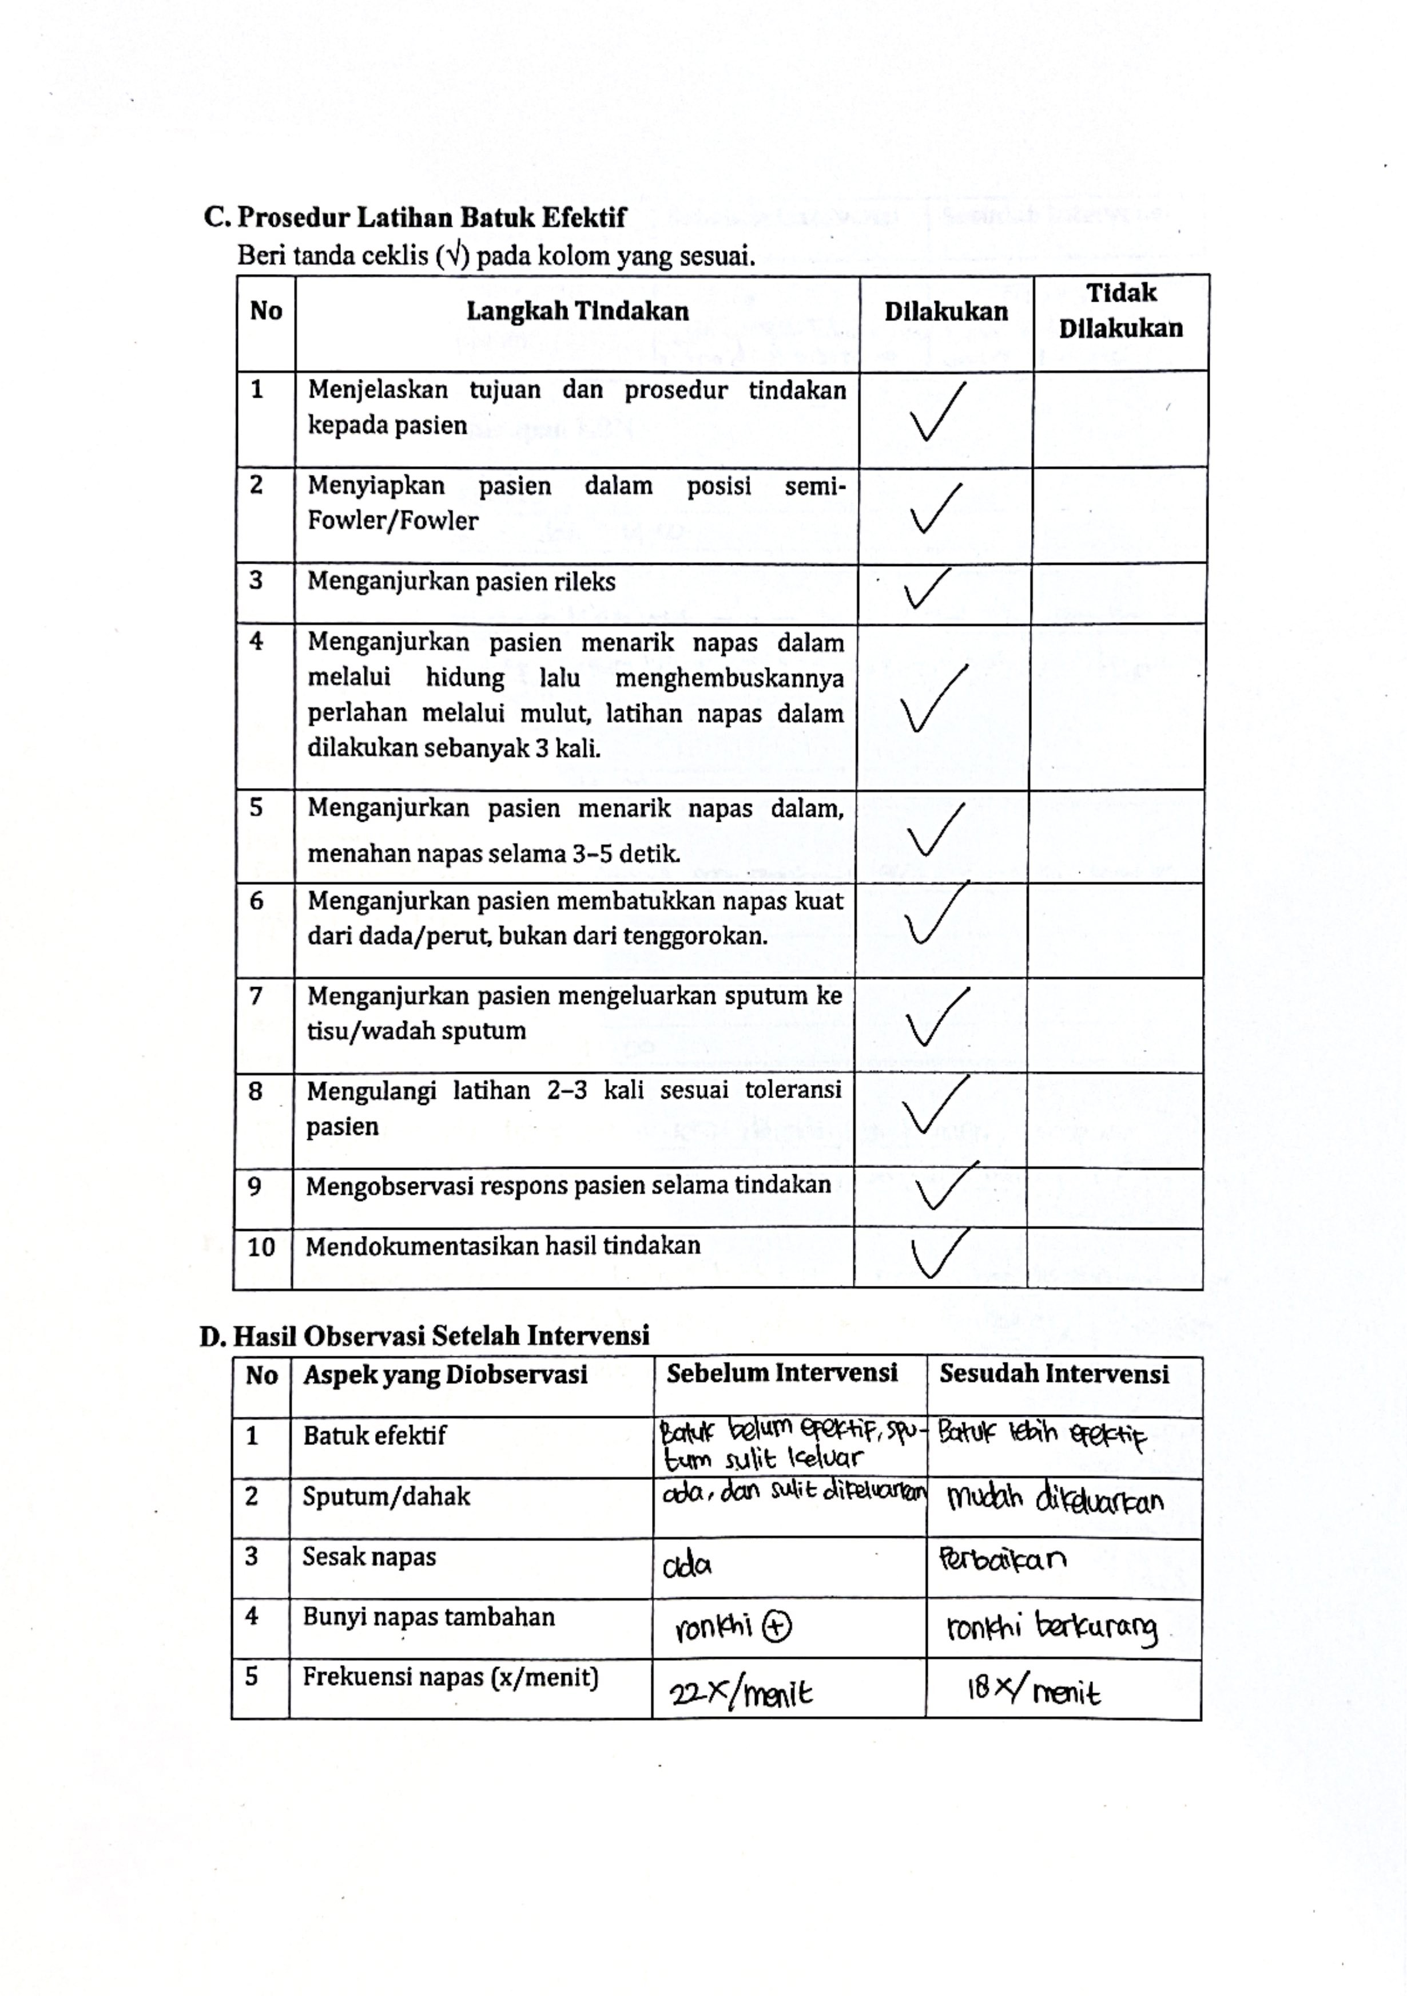
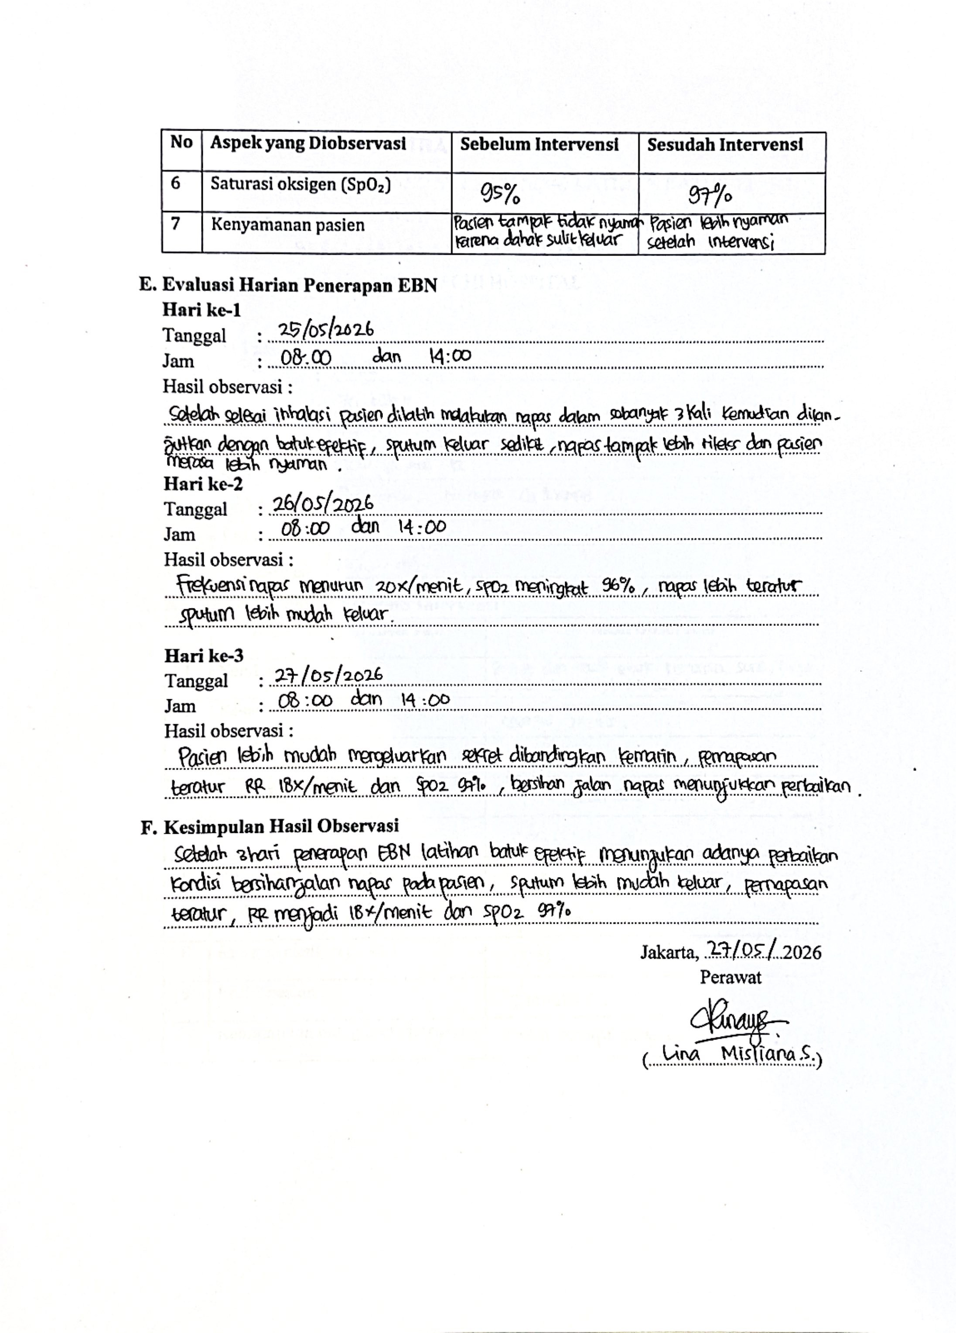

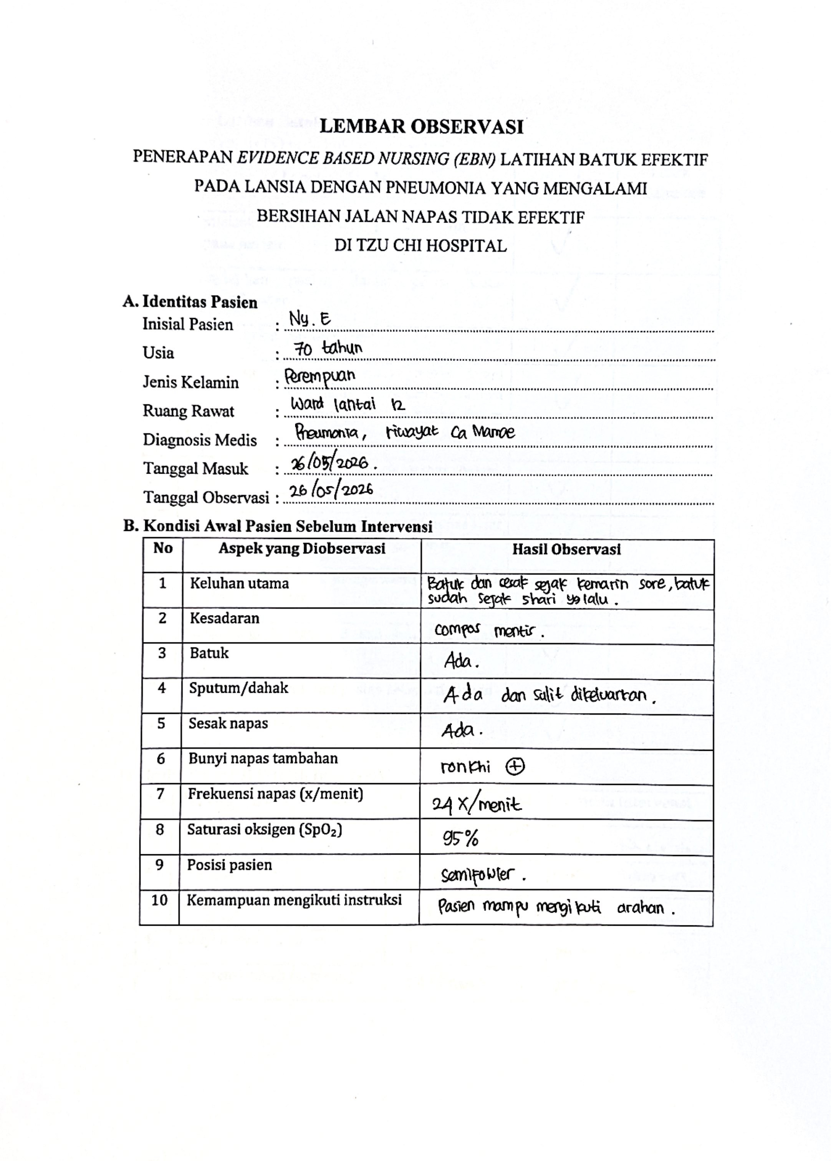

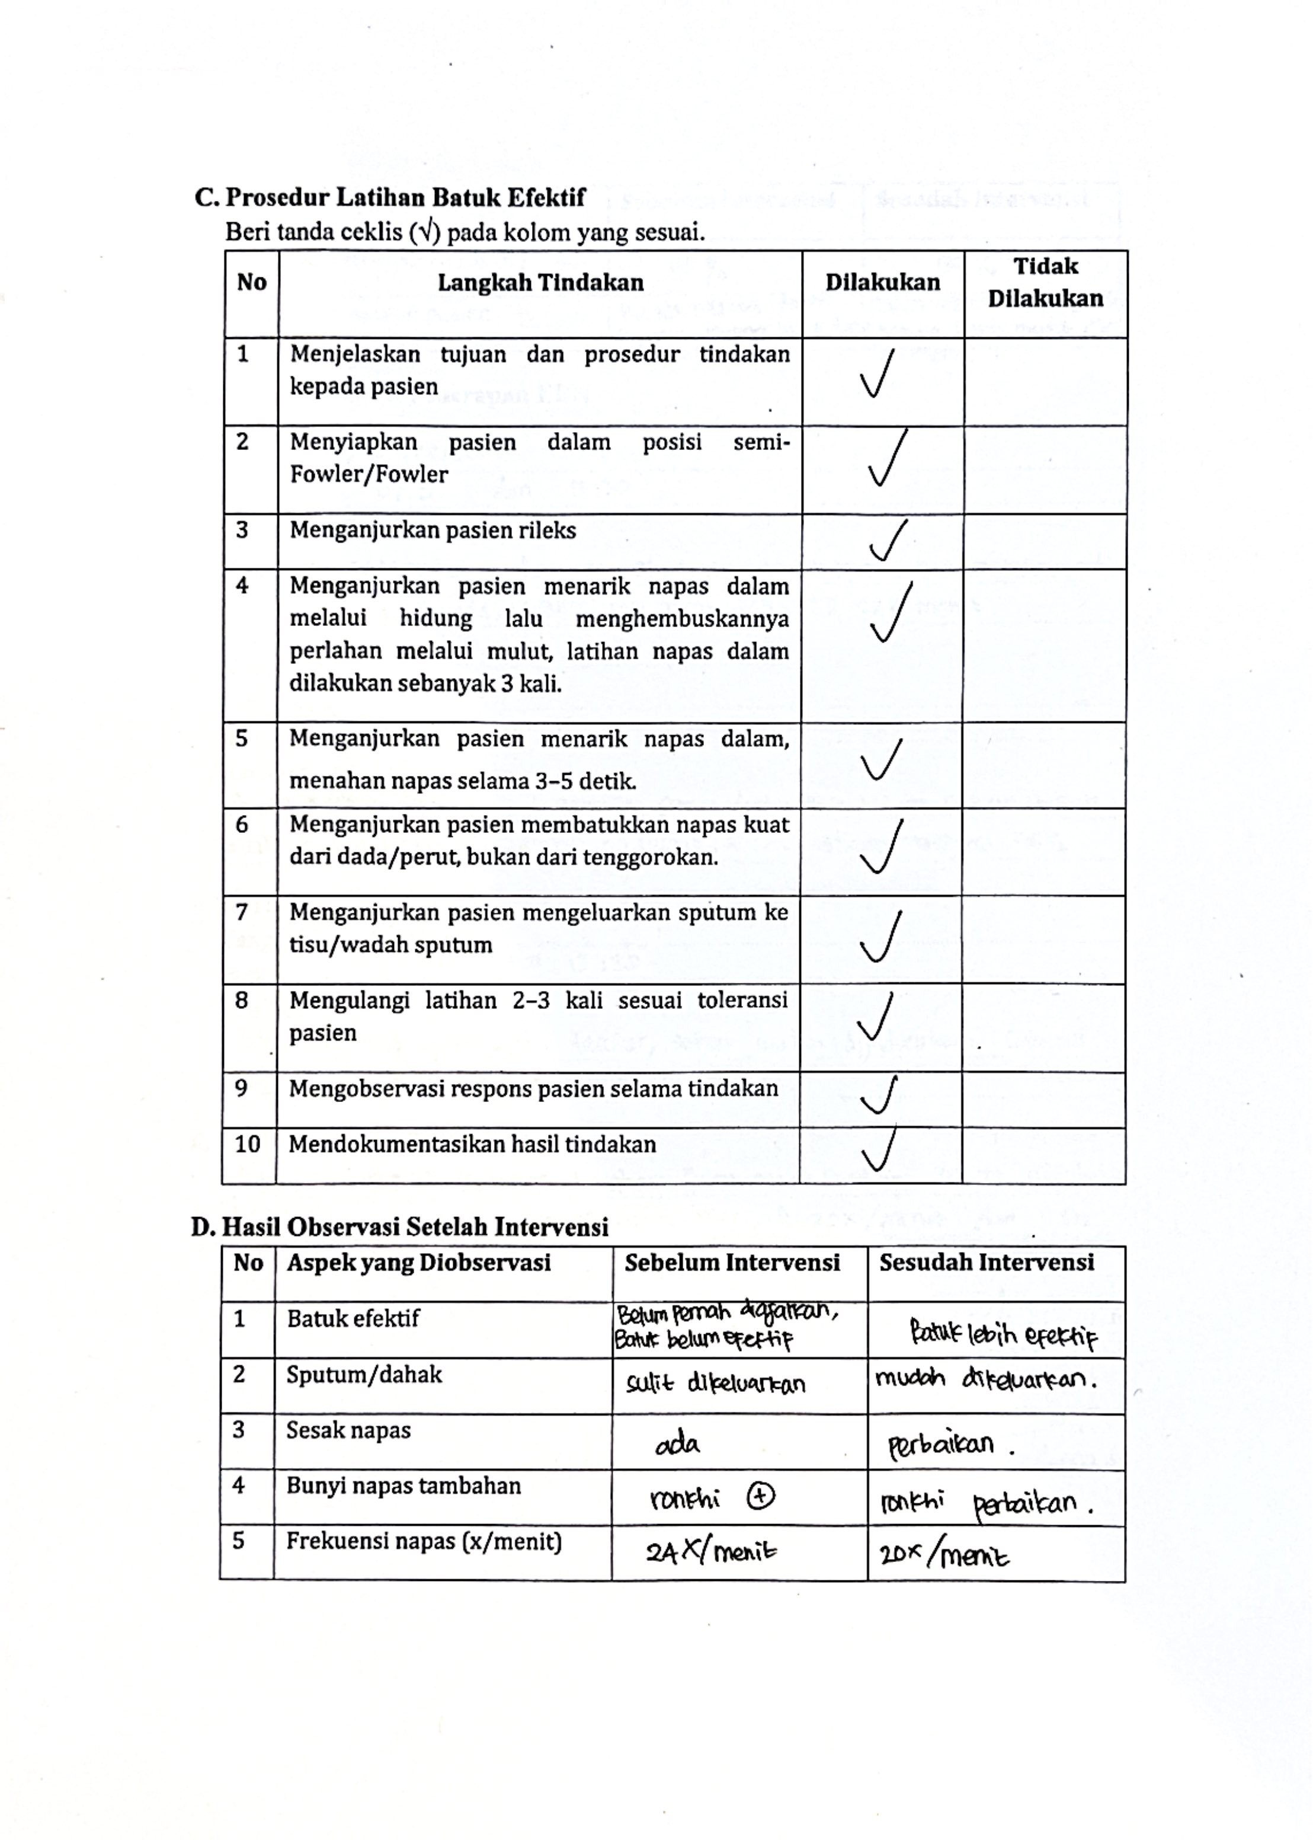

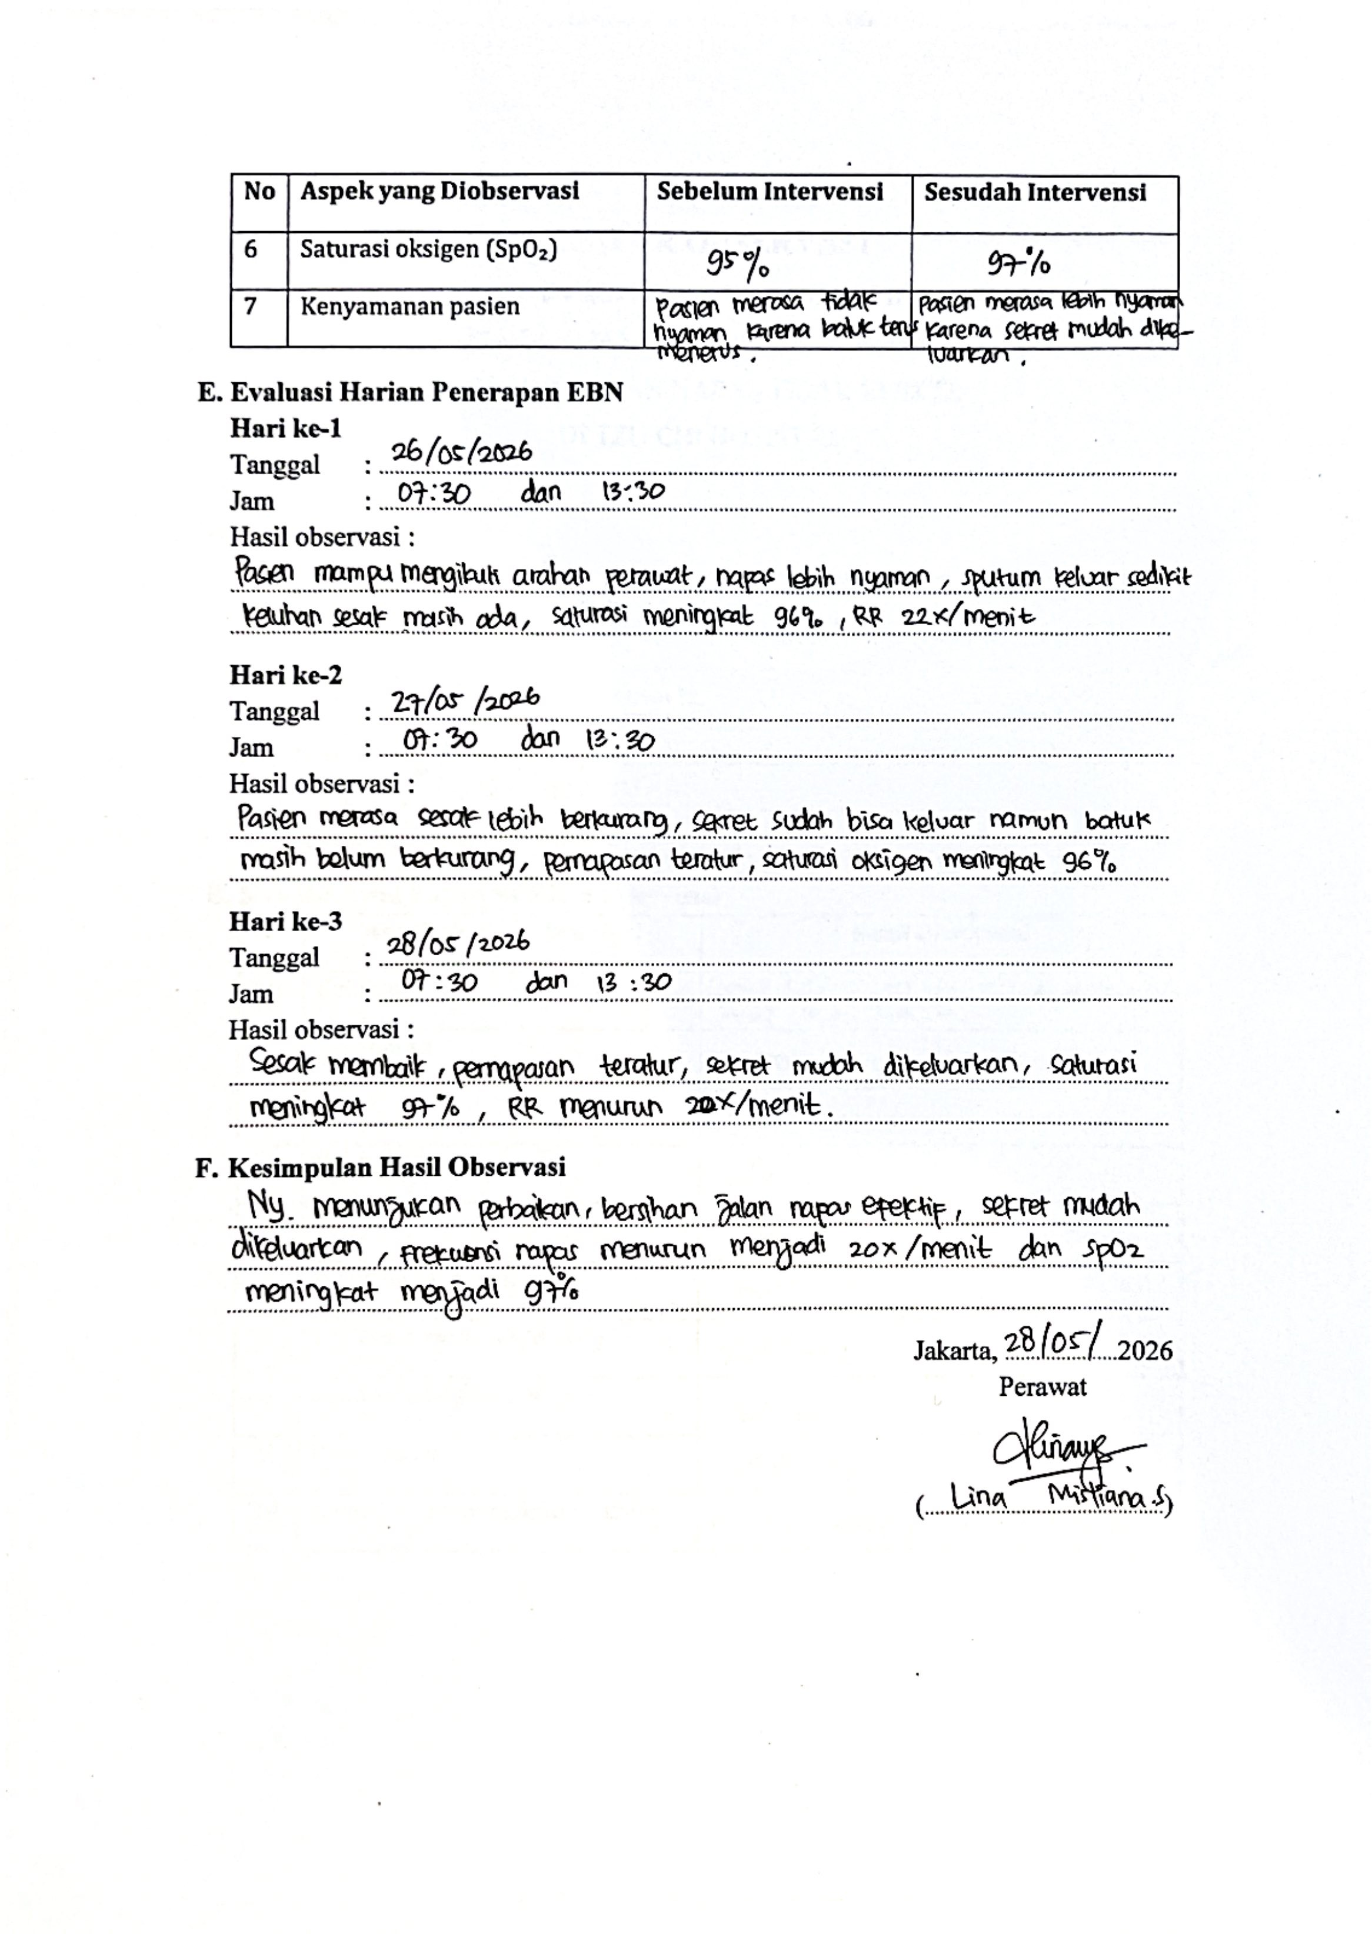

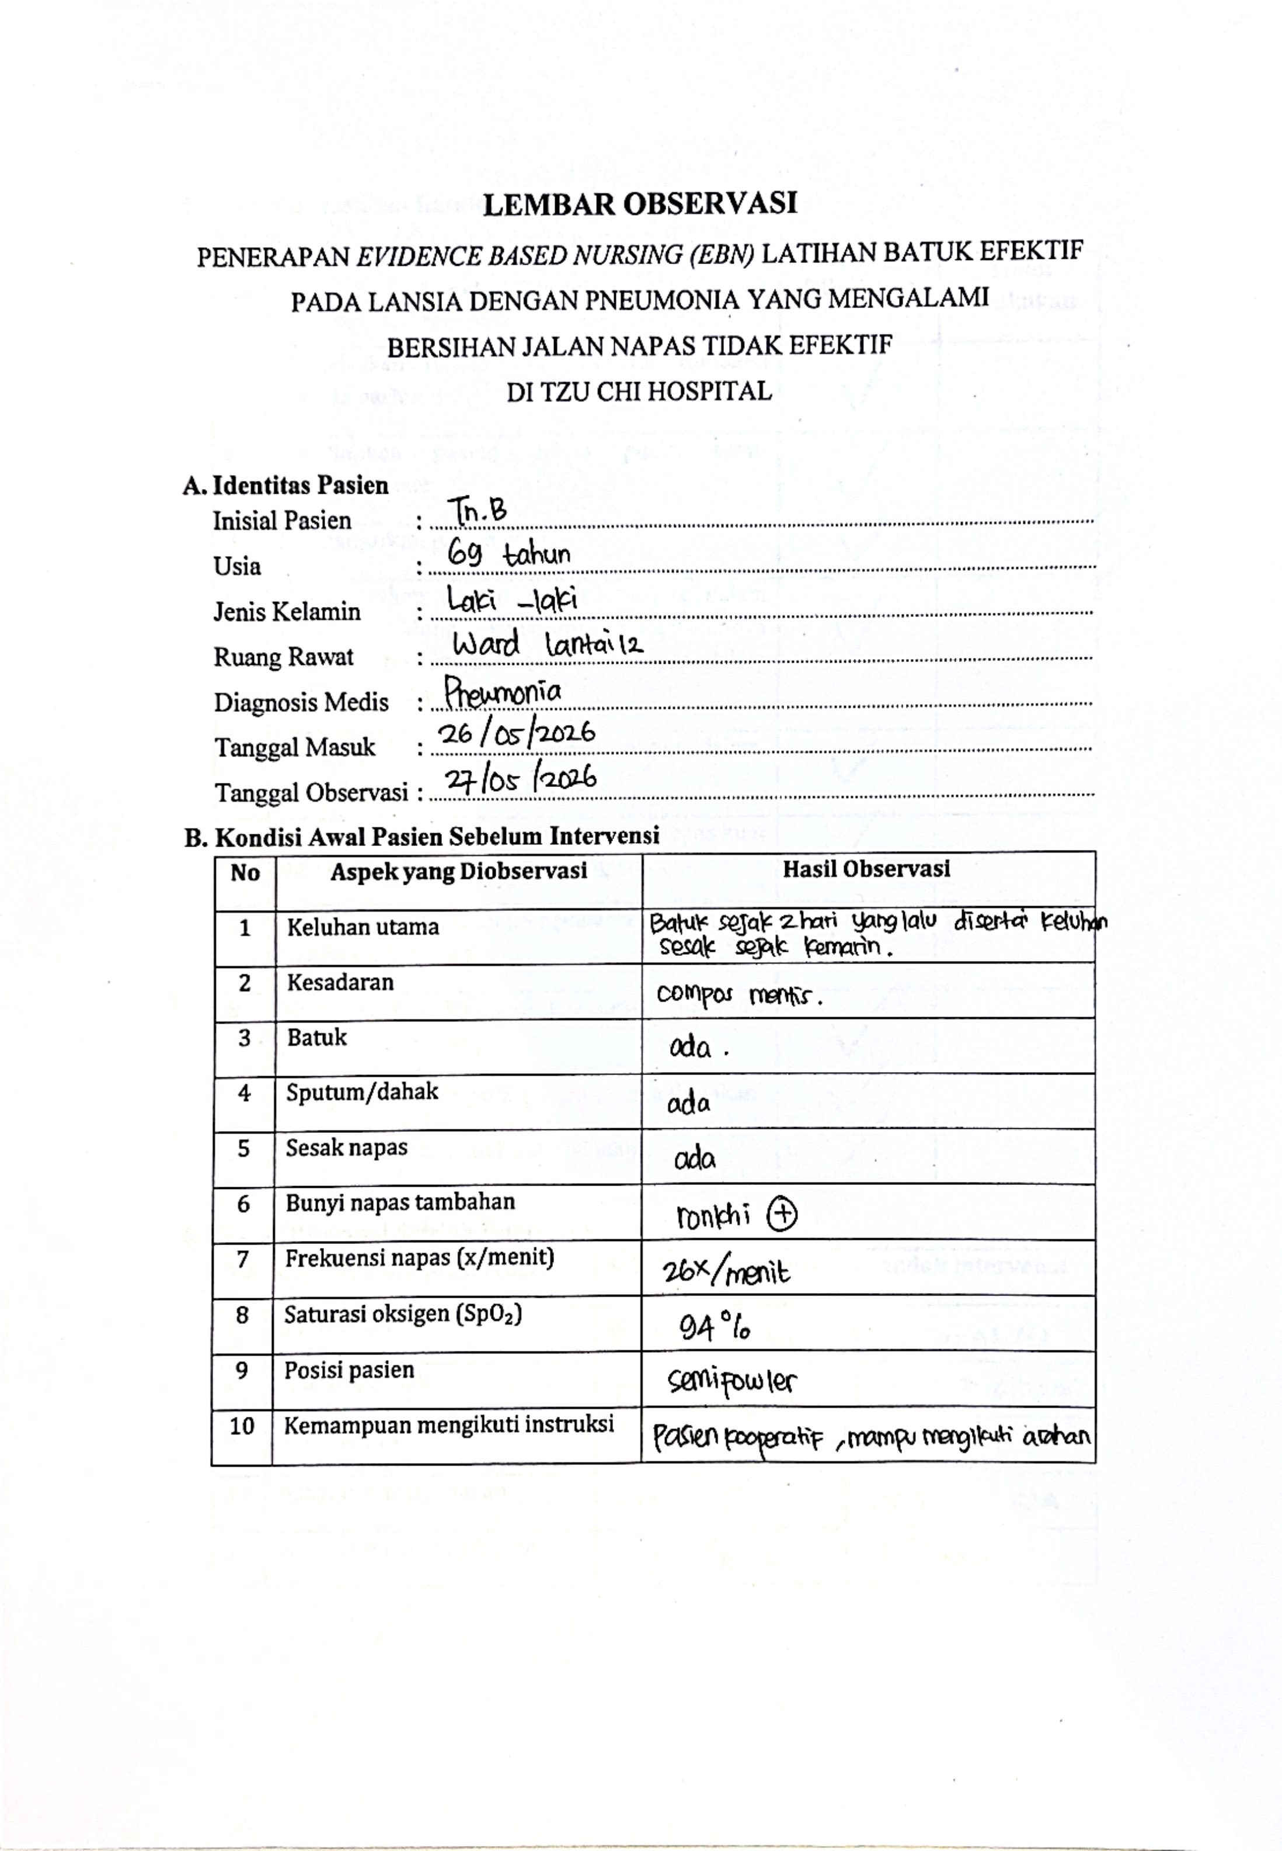

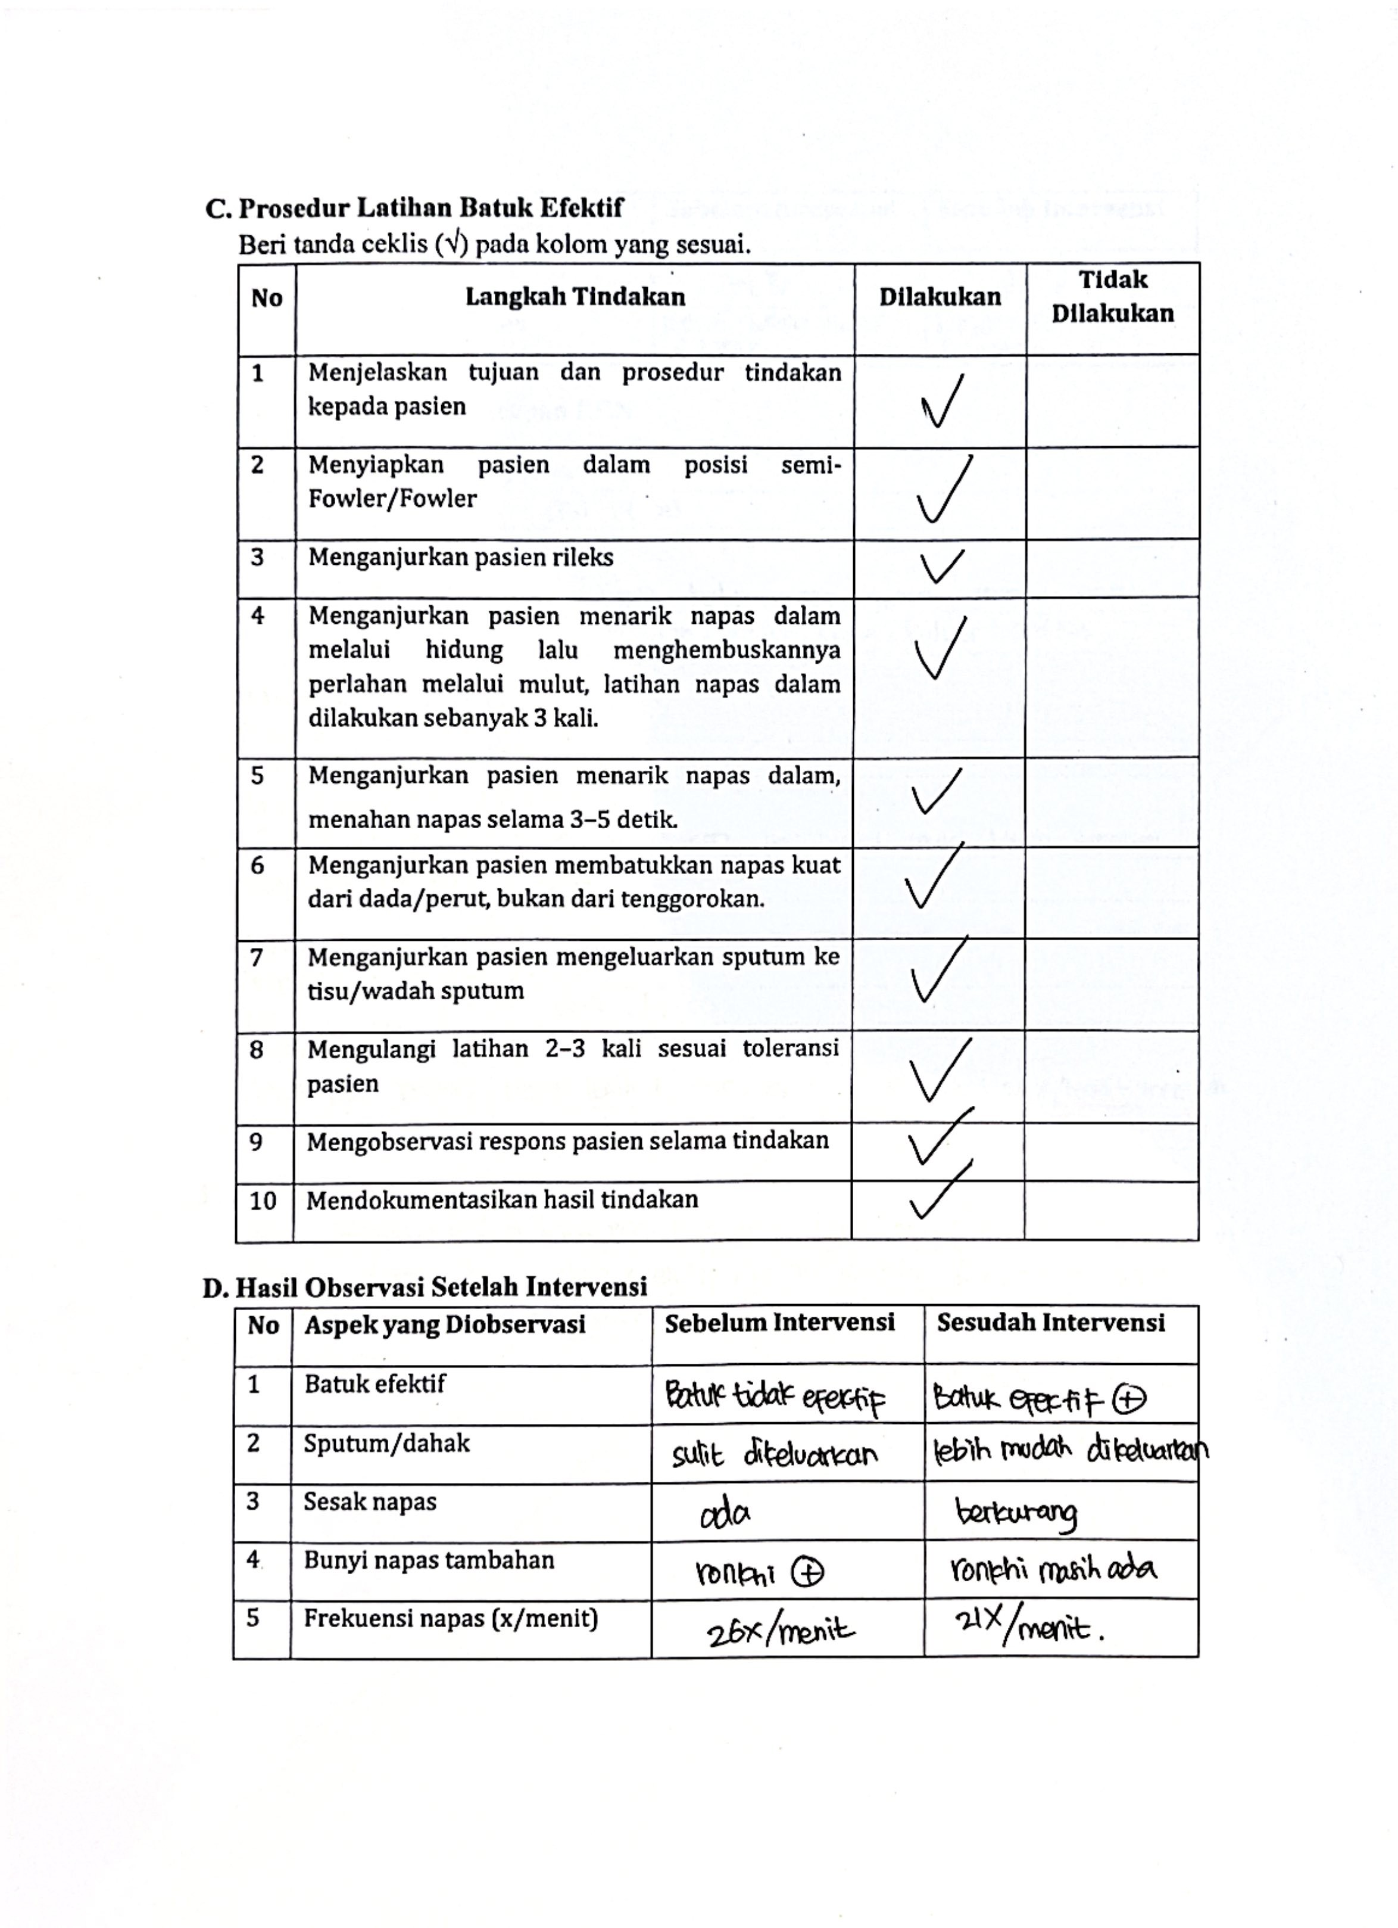

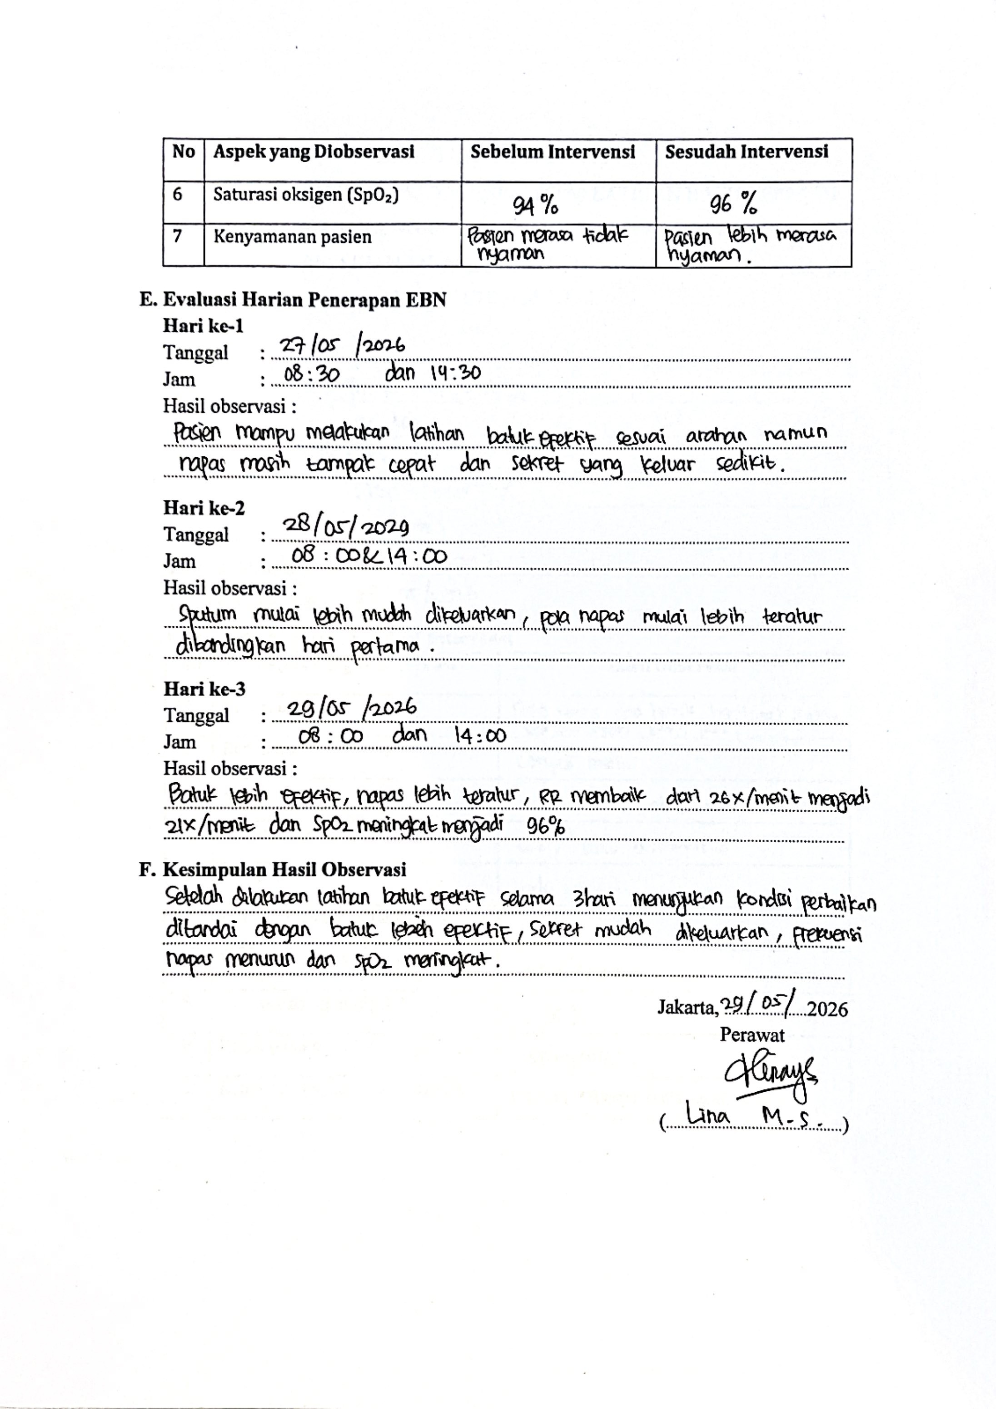

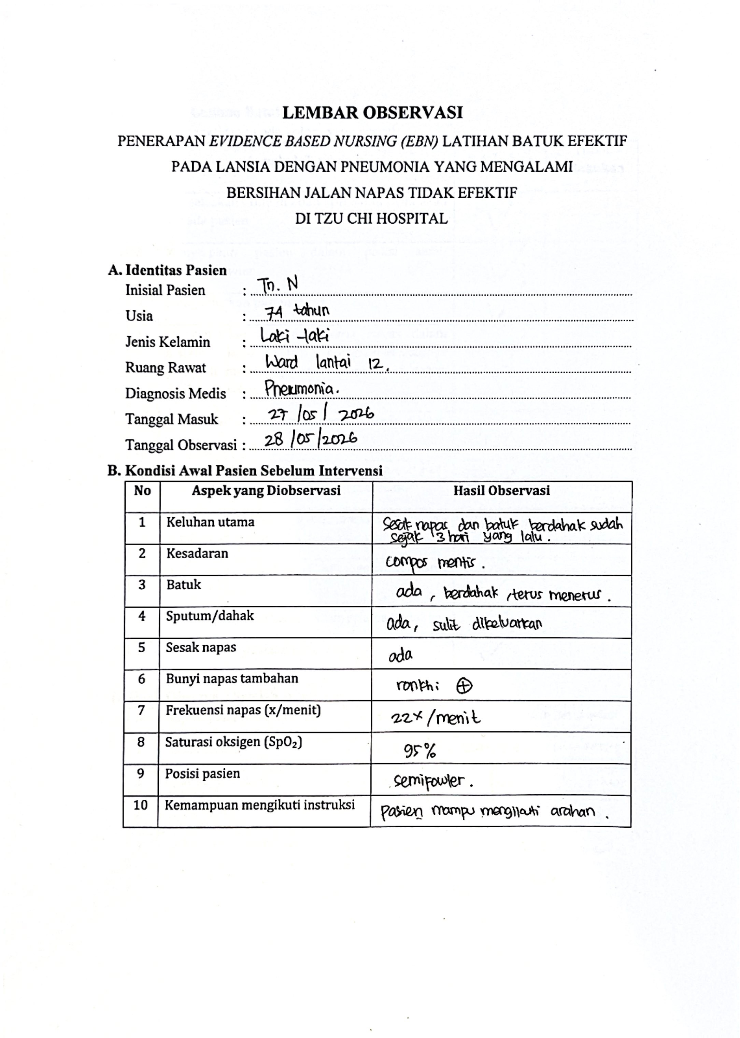

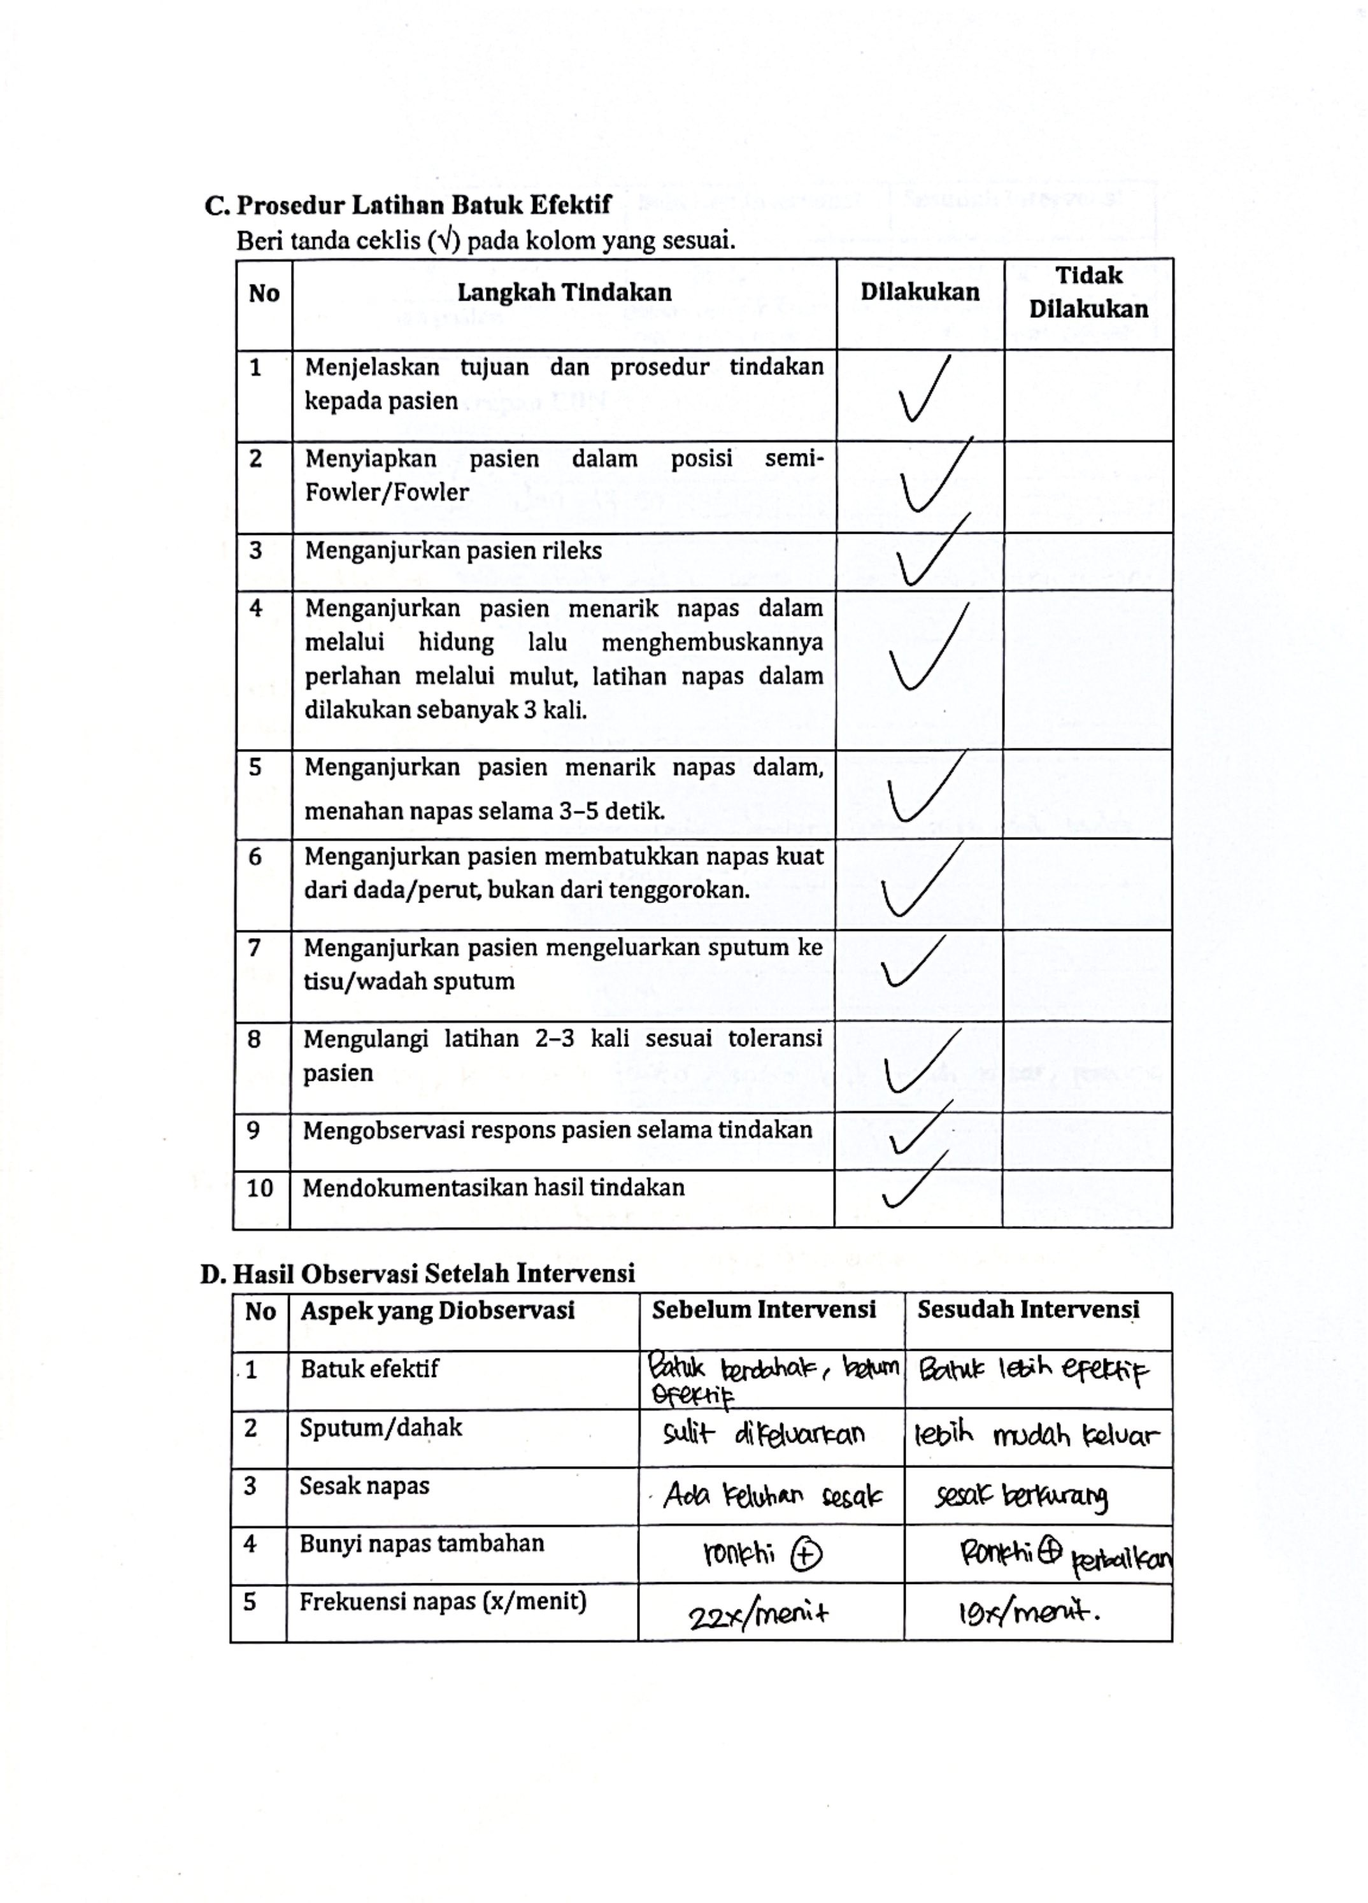

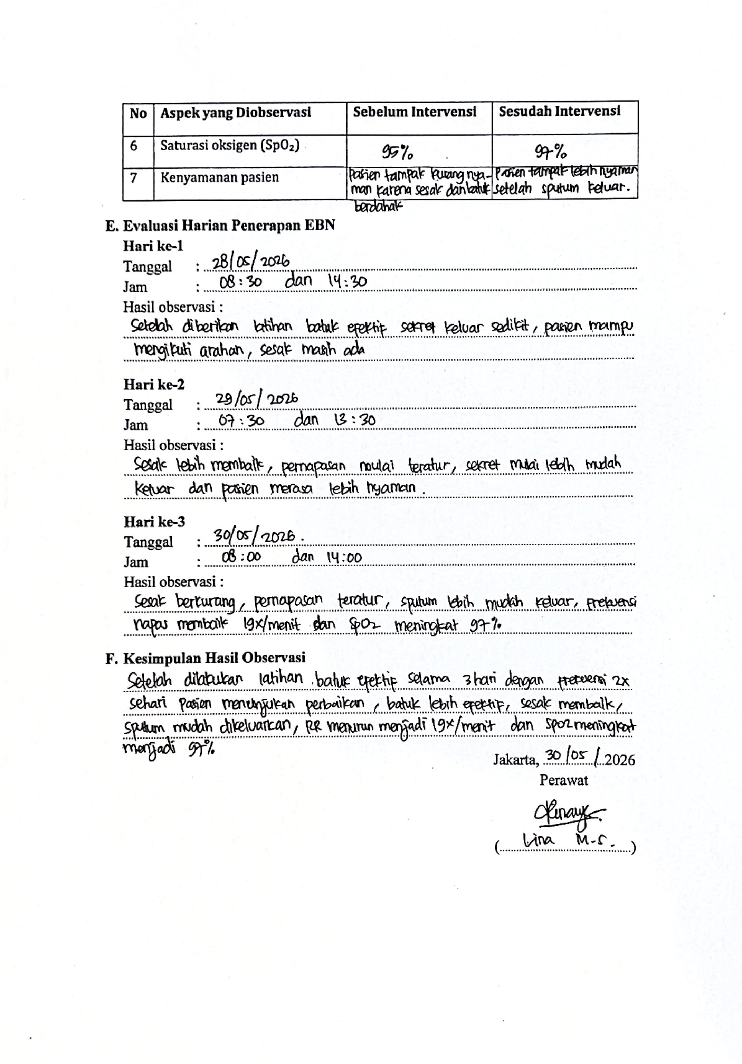

Satuan Operasional Latihan Batuk Efektif

Latihan Batuk Efektif
Pengertian | Latihan batuk efektif adalah tindakan keperawatan untuk melatih kemampuan batuk secara efektif guna membantu membersihkan faring, trakea, dan bronkus dari sekret atau benda asing di jalan napas. Definisi ini sejalan dengan intervensi latihan batuk efektif dalam SIKI dan SOP rumah sakit yang menjelaskan tujuan membebaskan jalan napas dari akumulasi sekret.
Tujuan | Membantu mengeluarkan sekret/dahak, mempertahankan kepatenan jalan napas, mengurangi sesak napas akibat akumulasi sekret, dan mendukung perbaikan ventilasi. Beberapa SOP publik juga menambahkan tujuan memperoleh sputum untuk pemeriksaan diagnostik bila diperlukan.
Indikasi | Pasien dengan sekret/dahak sulit keluar, batuk tidak efektif, ronki, pneumonia, bronkitis, PPOK, asma, tuberkulosis, atau kondisi lain dengan masalah bersihan jalan napas. Pada pasien pneumonia, studi implementasi keperawatan juga menunjukkan latihan batuk efektif digunakan untuk membantu ekspektorasi sputum dan memperbaiki kenyamanan respirasi.
Kontraindikasi/kehati-hatian | Pneumotoraks yang belum ditangani, hemoptisis aktif, nyeri dada berat, sesak sangat berat, penurunan kesadaran, ketidakmampuan mengikuti instruksi, kondisi pascaoperasi tertentu tanpa stabilisasi, atau kondisi lain yang membuat manuver batuk kuat tidak aman. SOP publik mencantumkan pneumotoraks dan hemoptisis sebagai kontraindikasi, dan prinsip airway clearance menekankan penyesuaian dengan kondisi pasien.
Persiapan alat | - Tisu  - Sputum pot, bengkok/tempat sampah medis  - Sarung tangan (bila perlu)  - Pulse oximeter  - Stetoskop  - Air putih hangat dalam gelas  - SOP Latihan Batuk Efektif  - Lembar observasi/dokumentasi.
Prosedur kerja | Tahap persiapan  - Mencuci tangan sesuai prosedur.  - Menyiapkan alat yang diperlukan.  - Memberi salam, memperkenalkan diri, dan melakukan identifikasi pasien.  - Menjelaskan tujuan, manfaat, dan langkah-langkah latihan batuk efektif.  - Menjaga privasi pasien dan mengatur posisi semi-Fowler/Fowler.  Tahap pelaksanaan  - Anjurkan pasien rileks dan tarik napas dalam perlahan melalui hidung lalu menghembuskannya perlahan melalui mulut, latihan napas dalam dilakukan sebanyak 3 kali.  - Pada tarikan napas ke-4, anjurkan pasien menarik napas dalam, menahan napas selama 3–5 detik.  - Setelah itu, anjurkan pasien membatukkan napas dengan kuat dari dada/perut, bukan dari tenggorokan.  - Minta pasien mengeluarkan dahak ke tisu atau sputum pot.  - Ulangi latihan 2–3 kali sesuai toleransi pasien, kemudian istirahat bila lelah.  - Observasi respons pasien selama tindakan.  Tahap Evaluasi dan Terminasi  - Evaluasi kemampuan batuk efektif, sekret/dahak, sesak napas, frekuensi napas, bunyi napas tambahan, dan saturasi oksigen bila tersedia.  - Rapikan pasien dan alat.  - Cuci tangan setelah tindakan.  - Dokumentasikan hasil tindakan dan respons pasien.
Sumber: Tim Pokja SIKI DPP PPNI (2018), Pratami, Z. A. (2018)
Satuan Operasional Prosedur Pengukuran Saturasi Oksigen
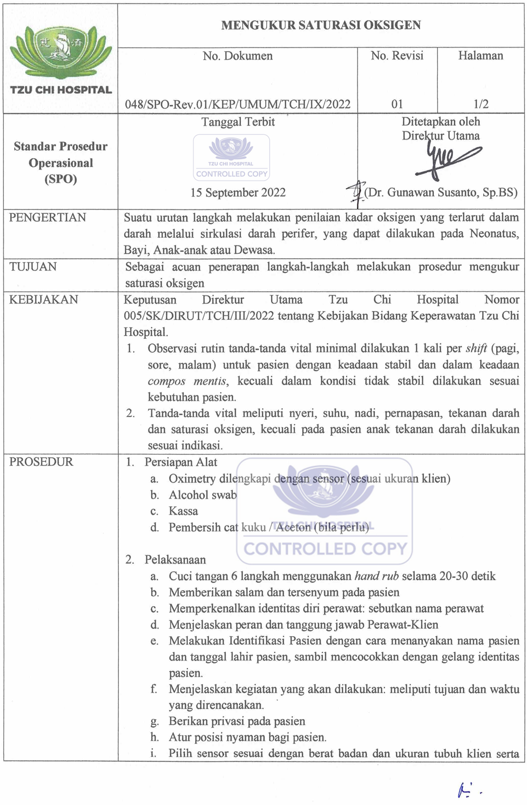
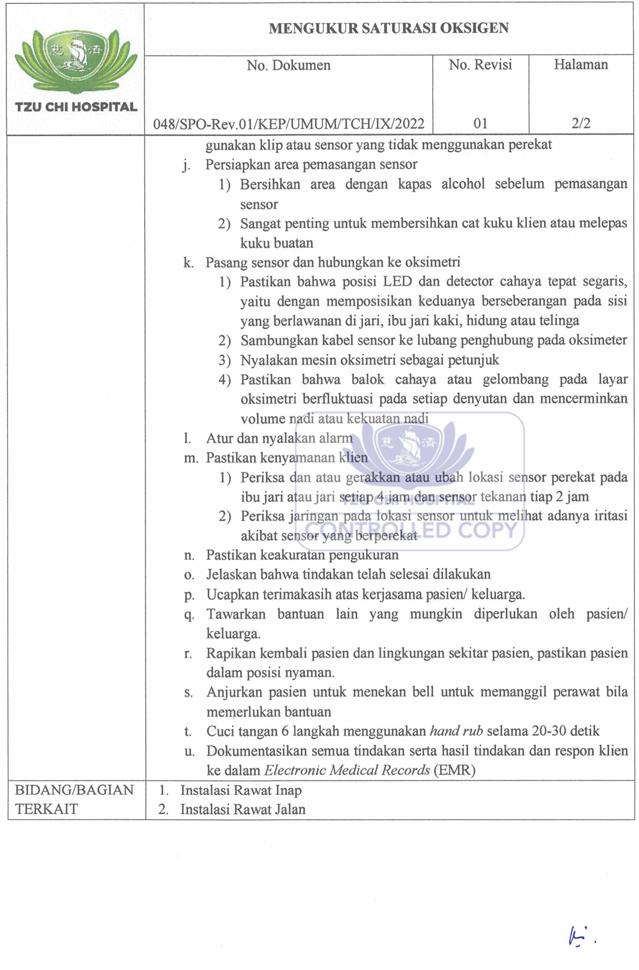
Satuan Operasional Prosedur Pengukuran Frekuensi Pernapasan
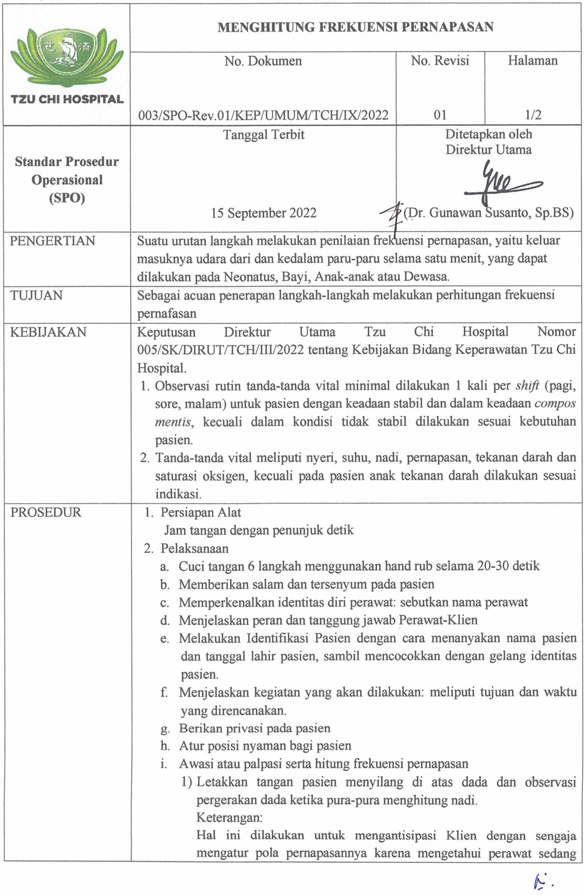
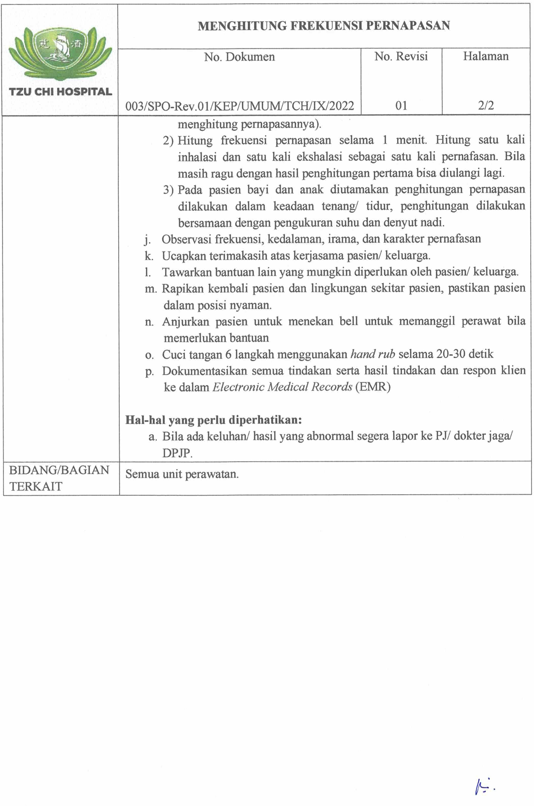
 | LEMBAR KONSULTASI  KARYA ILMIAH AKHIR NERS

Judul KIAN | : | Penerapan Evidence-Based Nursing (EBN) Latihan Batuk Efektif pada Lansia yang Mengalami Bersihan Jalan Napas Tidak Efektif di Tzu Chi Hospital
Pembimbing | : | Emmelia Ratnawati, M.Kep.,Ns.Sp.Kep.Kom
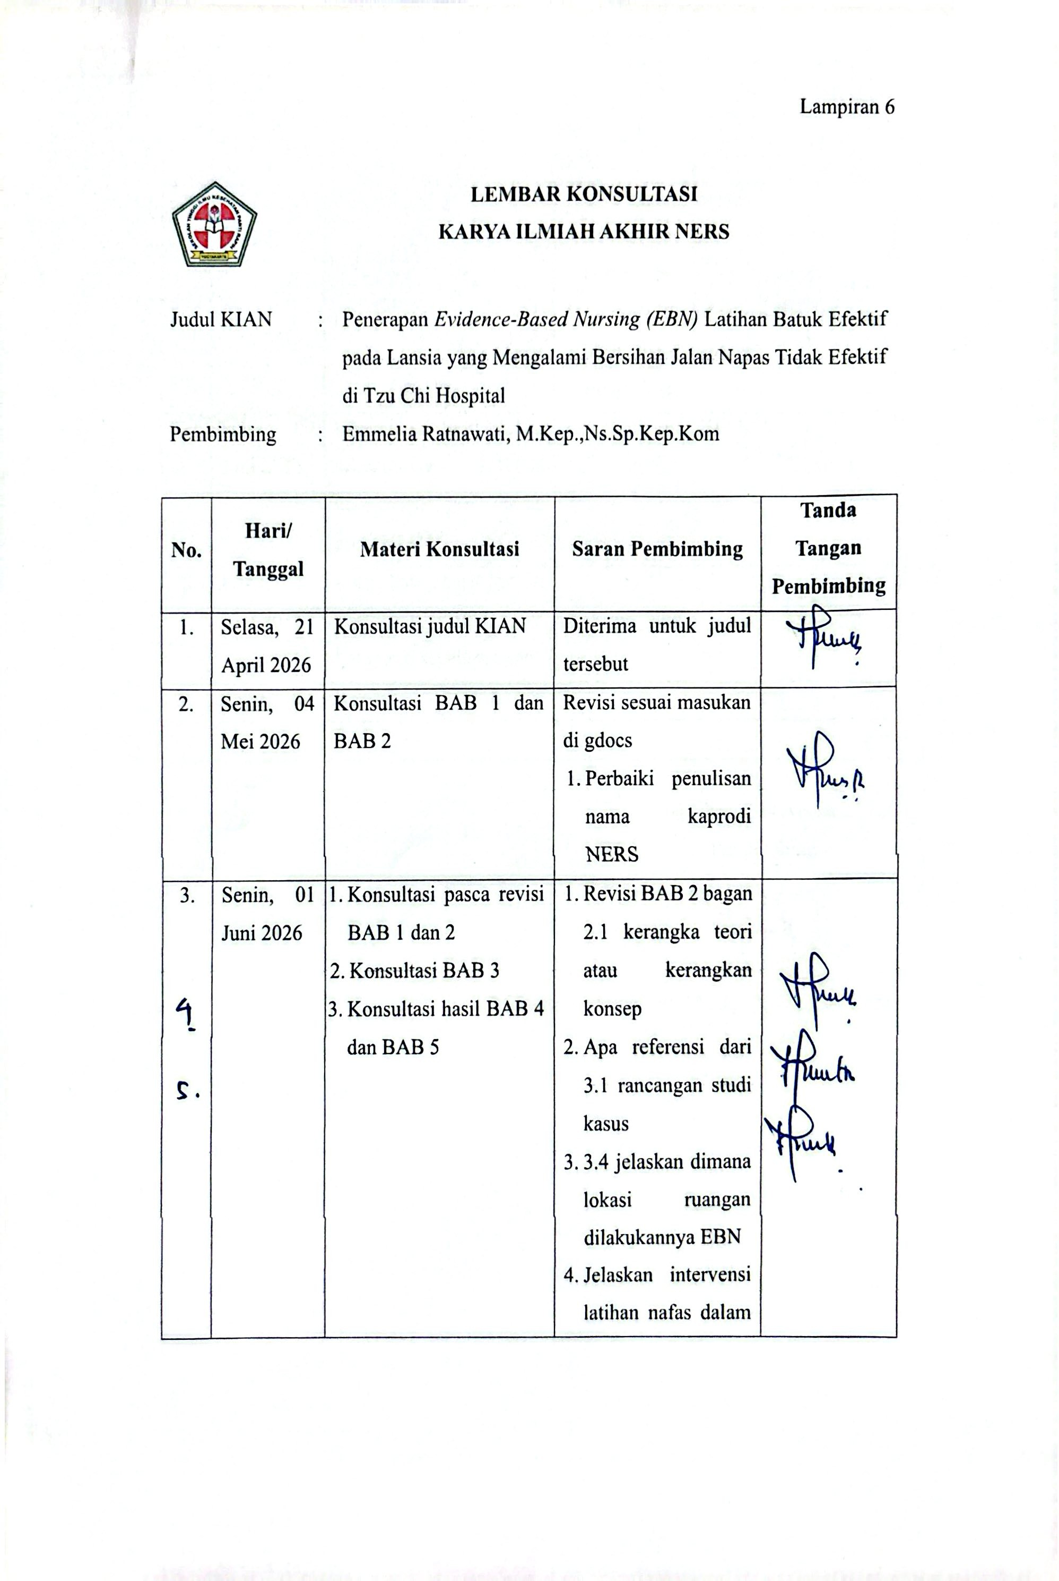

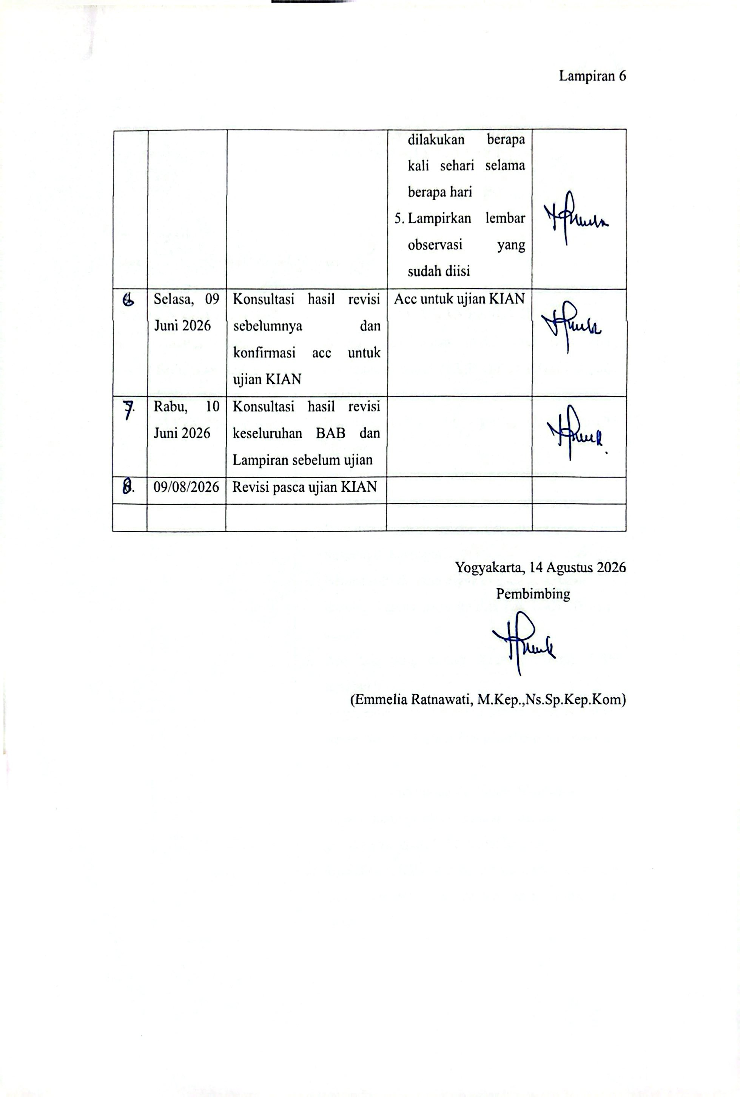

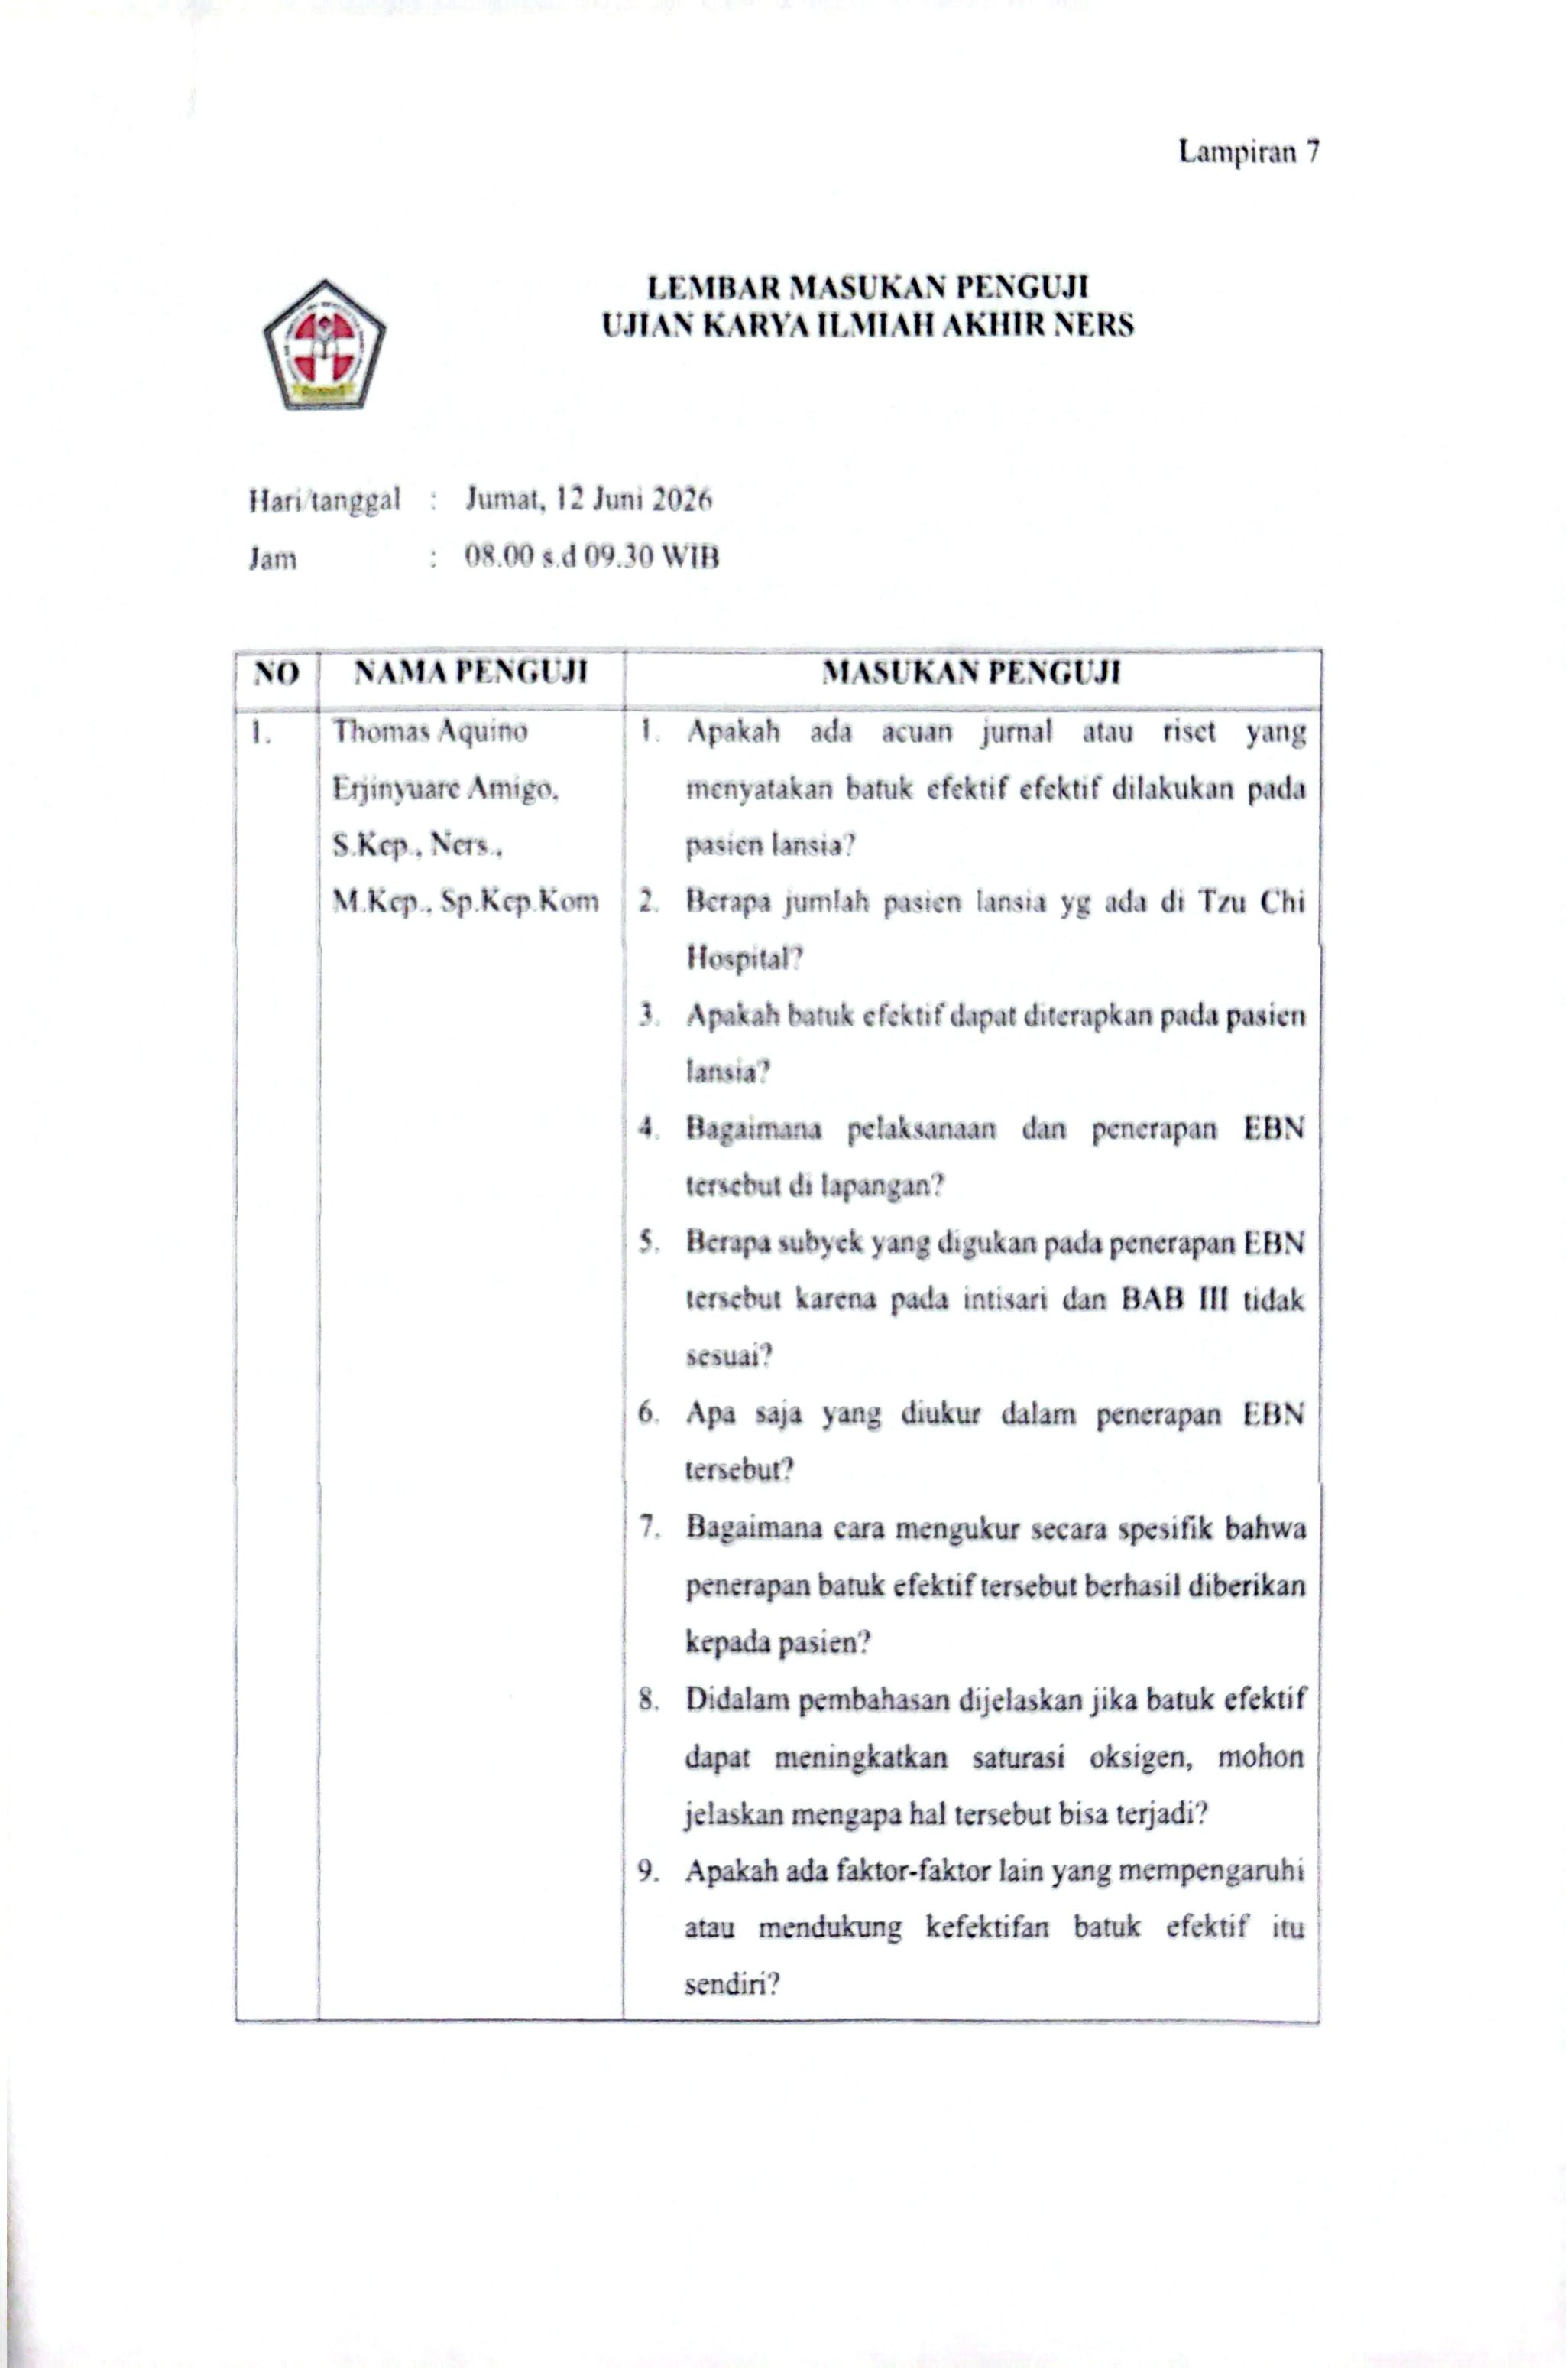

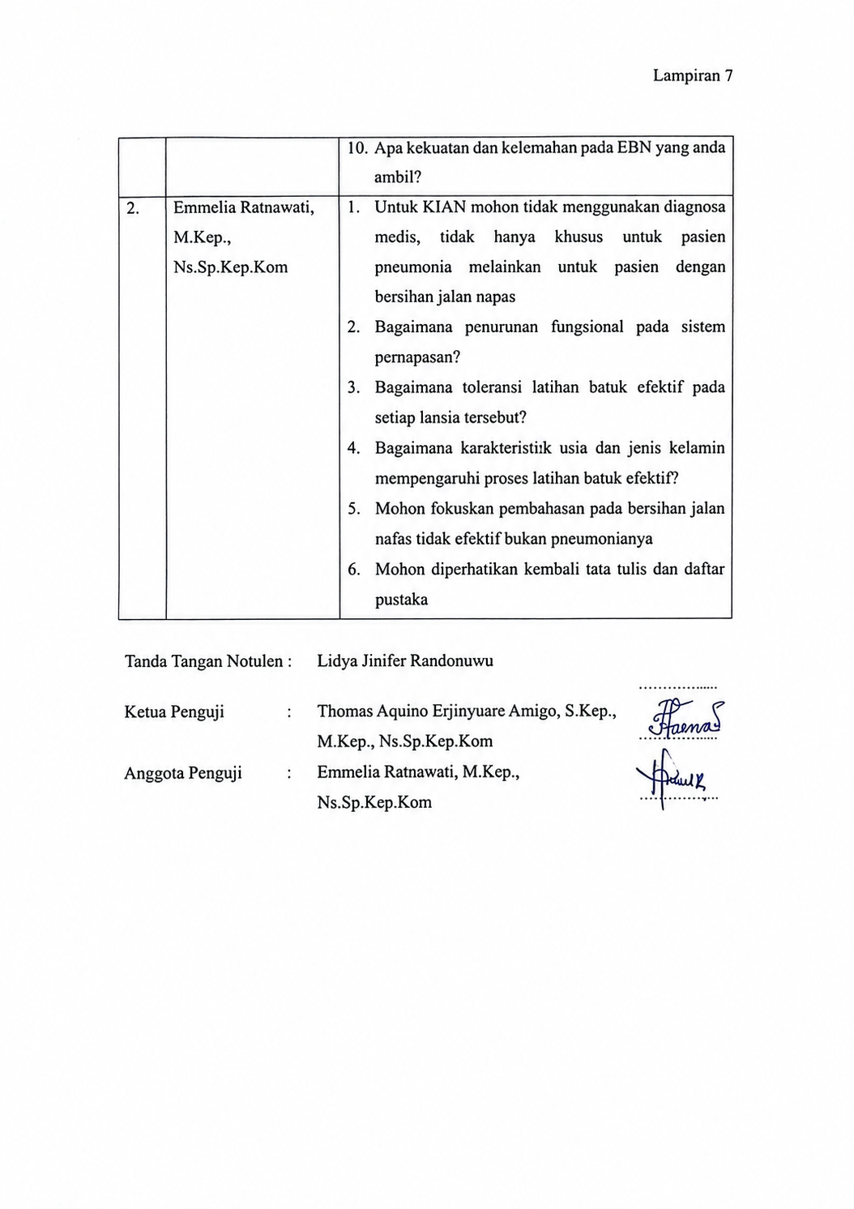

25% Overall Similarity
The combined total of all matches, including overlapping sources, for each database.

Filtered from the Report
Bibliography

25% Overall Similarity
The combined total of all matches, including overlapping sources, for each database.

Filtered from the Report
Bibliography

Top Sources

  22% | Internet sources
  13% | Publications
  14% | Submitted works (Student Papers)

Top Sources

22% | Internet sources
13% | Publications
14% | Submitted works (Student Papers)

Top Sources
The sources with the highest number of matches within the submission. Overlapping sources will not be displayed.
1
Student papers
Badan PPSDM Kesehatan Kementerian Kesehatan 3%
2
Internet

repository.poltekkes-denpasar.ac.id 2%
3
Internet

repositori.ubs-ppni.ac.id 2%
4
Internet

repository.poltekeskupang.ac.id 2%
5
Internet

repository.stikespantirapih.ac.id 2%
6
Internet

ifrelresearch.org 1%
7
Internet

repository.poltekkes-malang.ac.id <1%
8
Internet

repository.stikesrspadgs.ac.id <1%
9
Internet

repository.universitasalirsyad.ac.id <1%
10
Student papers

Politeknik Kesehatan Kemenkes Padang <1%
11
Student papers

Universitas Muhammadiyah Jakarta <1%

12
Student papers
Universitas Andalas <1%
13
Student papers

Sriwijaya University <1%
14
Internet

repo.uds.ac.id <1%
15
Student papers

Forum Perpustakaan Perguruan Tinggi Indonesia Jawa Tengah <1%
16
Student papers

LL Dikti IX Turnitin Consortium <1%
17
Publication

Suryana Rizky Romadhoni, Ika Rizki Anggraini. "PENERAPAN PURSED LIP BREATHI… <1%
18
Student papers

FAKULTAS KEPERAWATAN <1%
19
Publication

Dwi Novitasari, Rizki Ayu Adiani Putri. "Latihan Batuk Efektif pada Pasien dengan … <1%
20
Student papers

Universitas Sains Alquran <1%
21
Student papers

Universitas Jember <1%
22
Internet

repo.poltekkestasikmalaya.ac.id <1%
23
Publication

Fredia Heppy, Efriza, Natasya Syifa Anugrah. "Hubungan Risiko Kerentaan Oral d… <1%
24
Student papers

UIN Sunan Gunung DJati Bandung <1%
25
Internet

journal.ymci.my.id <1%

26
Internet
www.researchgate.net <1%
27
Student papers

Universitas Kusuma Husada Surakarta <1%
28
Internet

repositori.unimma.ac.id <1%
29
Publication

Ardila R, Kusmiran E. "Analisis Asuhan Keperawatan pada Ny.C dengan Ganggua… <1%
30
Internet

docplayer.info <1%
31
Internet

jurnal.iakmikudus.org <1%
32
Internet

es.scribd.com <1%
33
Internet

repository.unhas.ac.id <1%
34
Internet

repository.upnvj.ac.id <1%
35
Internet

www.scribd.com <1%
36
Publication

Dhea Ananda Putri, Maridi Marsan Dirdjo, Misbah Nurjannah, Andri Praja Satria. … <1%
37
Publication

Ni Ketut Verdhiarsini, G. Nur Widya Putra, Ni Ketut Putri Marthasari. "EFEKTIVITA… <1%
38
Publication

Annisa Yuli Kartikasari, Muzaroah Ermawati Ulkhasanah, Totok Wahyudi, Ari Wib… <1%
39
Student papers

Konsorsium 4 Perguruan Tinggi Swasta <1%

40
Student papers
UPN Veteran Jakarta <1%
41
Student papers

Universitas 17 Agustus 1945 Semarang <1%
42
Student papers

Universitas Pelita Harapan <1%
43
Internet

repository.poltekkes-kaltim.ac.id <1%
44
Internet

repository.unair.ac.id <1%
45
Internet

bbppkupang.bppsdmp.pertanian.go.id <1%
46
Internet

bnj.akys.ac.id <1%
47
Publication

Kadek Gandha Priyatna Artha, Ekanova Dharmapala, Made Budiawan. "DAMPAK … <1%
48
Student papers

Universitas Indonesia <1%
49
Internet

id.scribd.com <1%
50
Internet

repository.stikessaptabakti.ac.id <1%
51
Internet

repository.unar.ac.id <1%
52
Internet

repository.unigal.ac.id <1%
53
Student papers

Fakultas Keperawatan <1%

54
Publication
Febri Sasmita, Giri Susanto. "Pengaruh Pemberian Intervensi Pernafasan Purshed… <1%
55
Publication

Muhammad Radito Maulana, Muhammad Nurman. "ASUHAN KEPERAWATAN PAD… <1%
56
Publication

Ni Kadek Devi Laurita, Putu Indah Sintya Dewi, Ni Putu Diah Rusmeni. "INTERVEN… <1%
57
Publication

Sallma Facsha Nabila, Yanti Cahyati, Arip Rahman. "Integrasi Batuk Efektif dan Ar… <1%
58
Internet

eprints.poltekkesjogja.ac.id <1%
59
Internet

library.poltekkes-surabaya.ac.id <1%
60
Internet

media.neliti.com <1%
61
Internet

repo.poltekkes-medan.ac.id <1%
62
Internet

repository.lp4mstikeskhg.org <1%
63
Internet

repository.stikstellamarismks.ac.id <1%
64
Internet

repository.ub.ac.id <1%
65
Internet

suzyrawatisjahid.blogspot.com <1%
66
Publication

Alifa Mourentyas Putri Prasetyo, Lilla Maria. "IMPLEMENTASI MODEL ADAPTASI C… <1%
67
Publication

Ashar Abilowo, Astri Yulia Sari Lubis. "Tindakan Keperawatan Dalam Mengatasi B… <1%

68
Publication
Putri Fisabili, Adiratna Sekar Siwi. "Penerapan Intervensi Head and Position (Semi… <1%
69
Publication

Rahmah Safitri Meutia, Sally Aman Nasution, Lukman H Makmun, Esthika Dewias… <1%
70
Student papers

Universitas Bina Sarana Informatika <1%
71
Internet

bogordaily.net <1%
72
Internet

danielstephanus.wordpress.com <1%
73
Internet

garuda.kemdikbud.go.id <1%
74
Internet

genius.inspira.or.id <1%
75
Internet

jurnal.poltekkespalembang.ac.id <1%
76
Internet

pt.scribd.com <1%
77
Internet

repo.poltekkesbandung.ac.id <1%
78
Internet

repositori.uin-alauddin.ac.id <1%
79
Internet

repository.unimus.ac.id <1%
80
Internet

repository.unp.ac.id <1%
81
Internet

repository.unsri.ac.id <1%

82
Internet
trembita-sea.com <1%
83
Publication

Putri Wandira Dwiyanti, Dayan Hisni. "Analisis Asuhan Keperawatan melalui Inter… <1%
84
Internet

123dok.com <1%
85
Publication

Muhammad Irwansyah, Julwansa Saragih. "Implementasi Latihan Batuk Efektif u… <1%
86
Publication

Putri Tamima Aliyah Halim, Dayan Hisni. "Analisis Asuhan Keperawatan melalui P… <1%
87
Internet

